**怀柔区公共资源交易平台建设项目**

**政府采购交易系统使用手册**

**招标代理**

广联达科技股份有限公司

二零一九年二月

目录

1. 编写目的 4

2. 招标代理业务操作指南 4

2.1. 用户注册 4

2.2. 登录系统 6

2.3. 新增任务书 6

2.4. 项目进场登记 8

2.5. 采购公告与文件编制 9

2.6. 开标室预约 11

2.7. 评标室预约 13

2.8. 采购公告发布 14

2.9. 更正公告编制 15

2.10. 更正公告发布 16

2.11. 澄清与答疑 17

2.12. 报名情况查看 18

2.13. 报名确认 18

2.14. 专家抽取记录 19

2.15. 评审专家情况记录 22

2.16. 开标结果记录 23

2.17. 资格审查结果记录 24

2.18. 评审结果记录 25

2.19. 中标结果公告及中标/未中标通知书编制 27

2.20. 中标结果公告发布 31

2.21. 合同公示编制 32

2.22. 合同公示发布 33

# 编写目的

本操作手册编写的目的，是为招标代理在实际过程提供指导和依据，并作为培训教材为平台各类用户培训使用。

# 招标代理业务操作指南

## 用户注册

招标代理可通过点击“北京市公共资源交易服务怀柔区分平台”首页面-系统登录，或者在浏览器中输入<http://114.247.238.25/zfcg>进入北京市怀柔区政府采购交易系统，如下图所示：

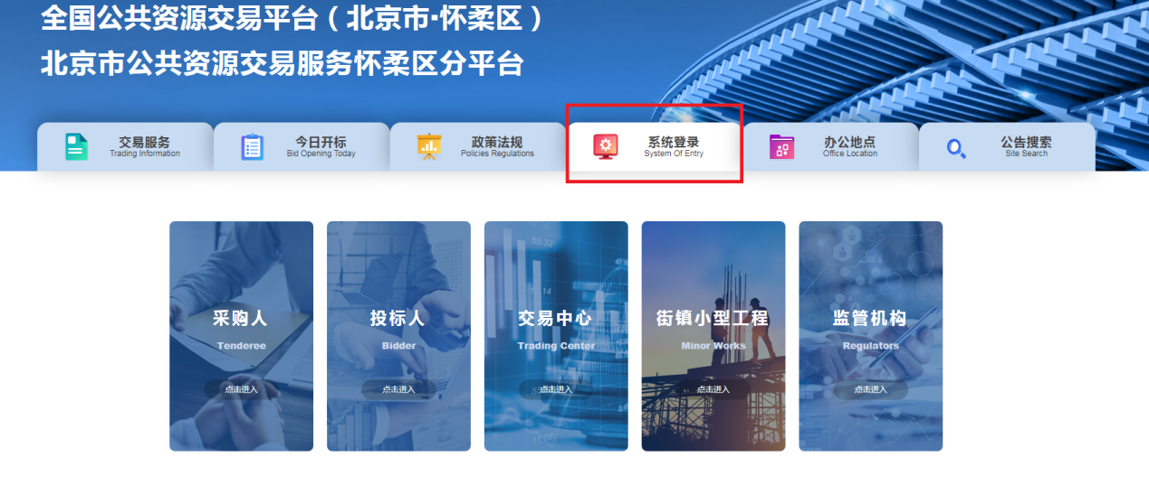

在北京市怀柔区政府采购交易系统页面，点击“新用户注册”，进入用户注册页面，如下图所示：

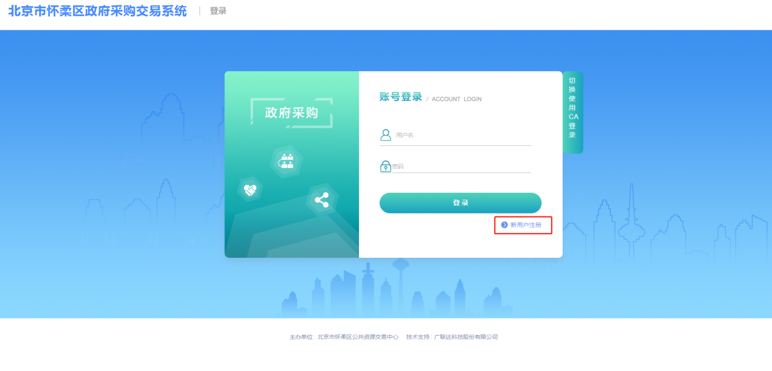

进入新用户注册页面，填写基本信息后点击注册，如下图所示：

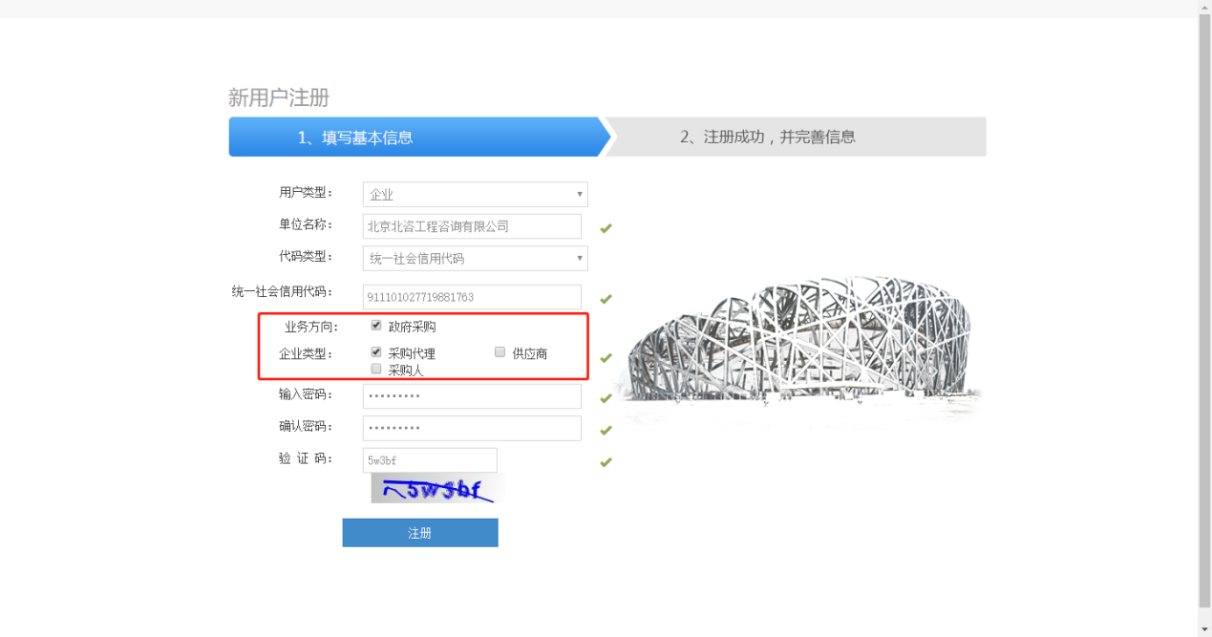

* 单位名称和统一社会信用代码：需与营业执照上名称一致，使用北京一证通注册会自动读取
* 业务方向：选择政府采购
* 企业类型；选择采购代理

注册完成后，在注册成功界面，点击“马上登录完善信息”，如下图所示：

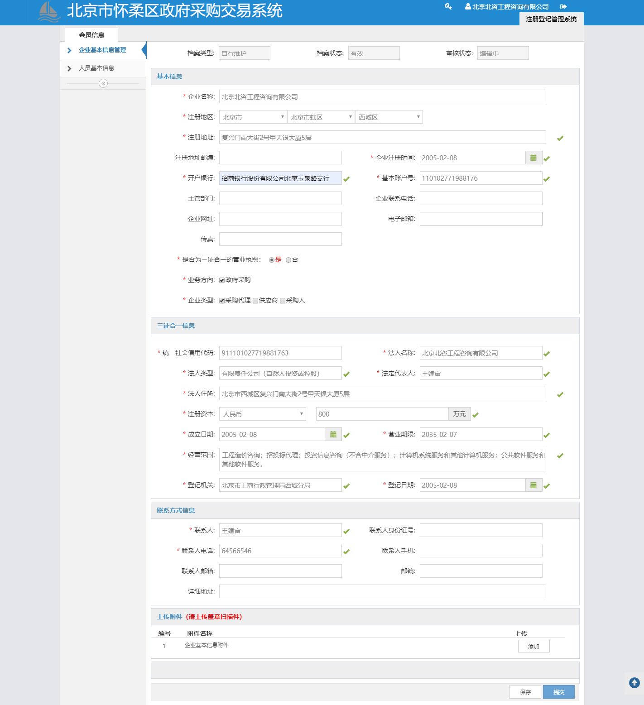

按照要求完善企业信息，带有*的为必填项，填写完成后点击“提交”按钮，等待怀柔区公共资源交易中心审核。

## 登录系统

招标代理打开(<http://114.247.238.25/zfcg>)登录北京市怀柔区政府采购交易系统，如下图所示：

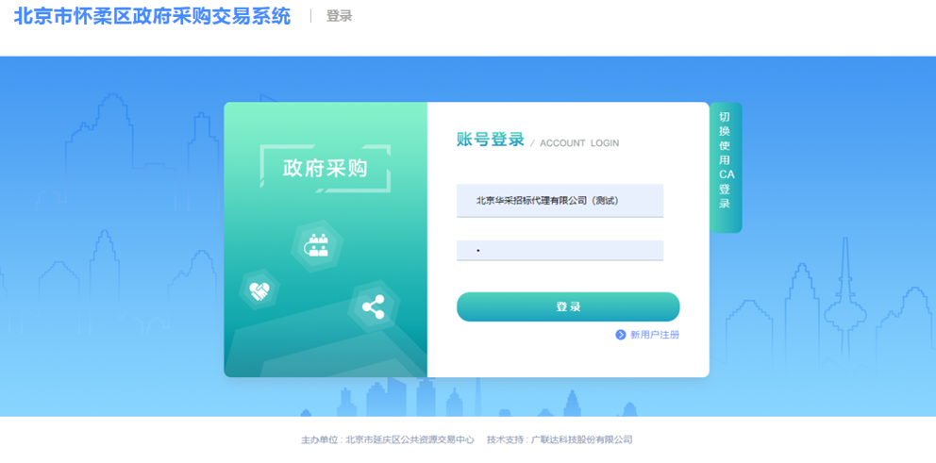

使用CA证书（CA注册用户只能使用CA证书登录）或者输入用户名以及密码登录到北京市怀柔区政府采购交易系统，如下图所示：

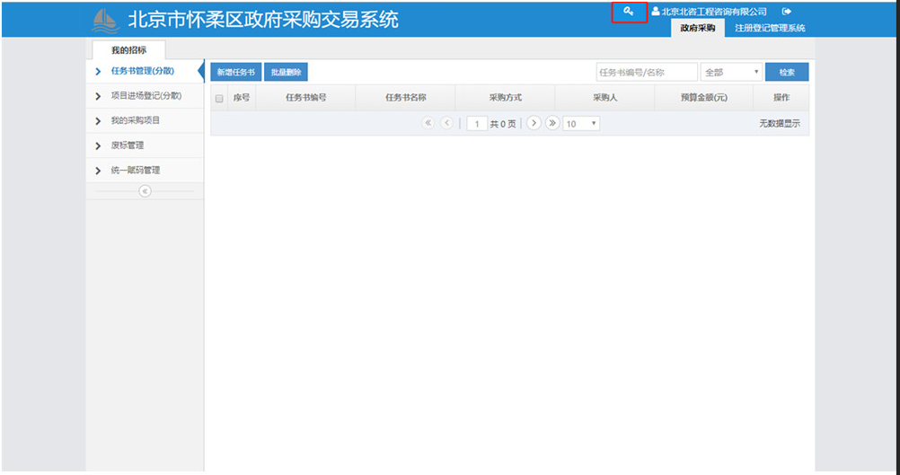

点击右上角的图标可修改用户密码。

## 新增任务书

点击左上角的【任务书管理（分散）】-【新增任务书】按钮，进入的新增任务书页面后，如下图所示：

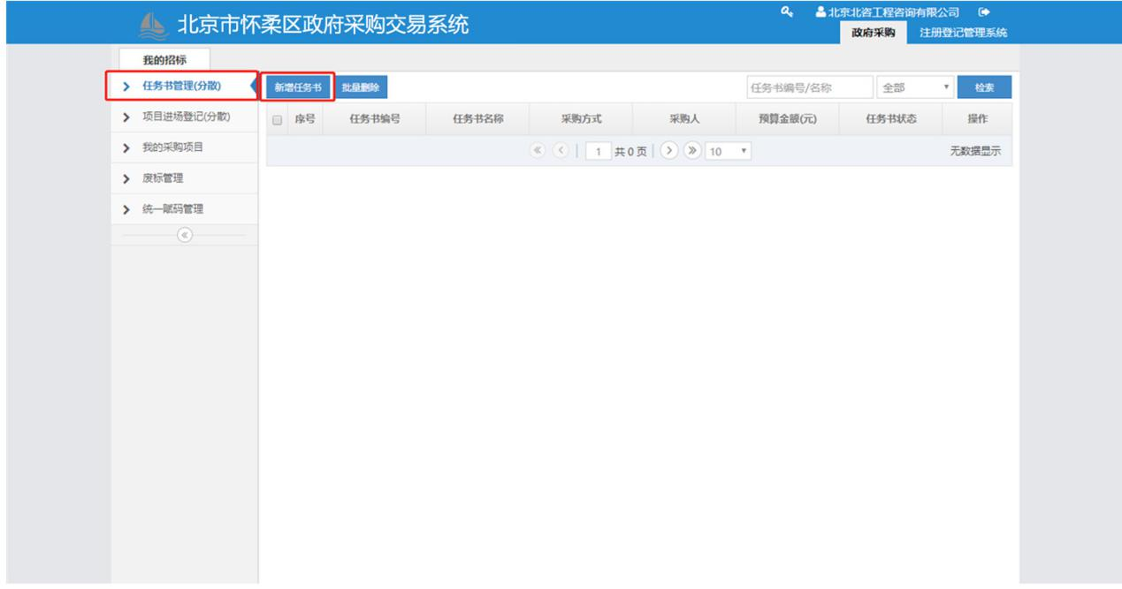

招标代理按照纸质版采购任务书进行录入，最后将纸质任务书扫描成电子版在最后的附件栏上传，确认信息无误点击右下角的【提交】按钮，如下图所示：

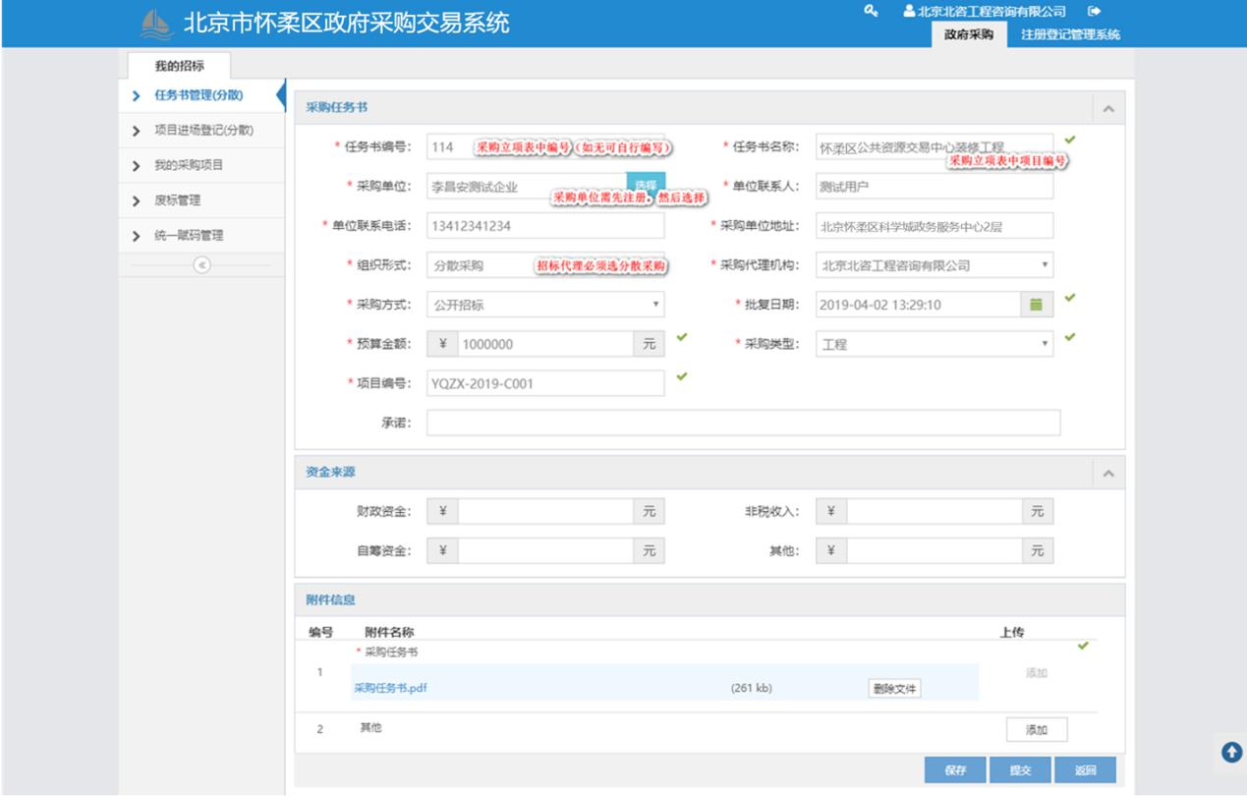

* 注：采购任务书编号：采购立项表中编号（如无可自行编写）
* 任务书名称：项目采购立项表中项目名称
* 采购单位：采购人必须先注册，采购代理才能选择
* 采购方式：分散采购
* 项目编号：自定义
* 任务书提交后无法修改

信息填写完毕后，点击【提交】按钮，任务书自动审核通过。如下图所示：

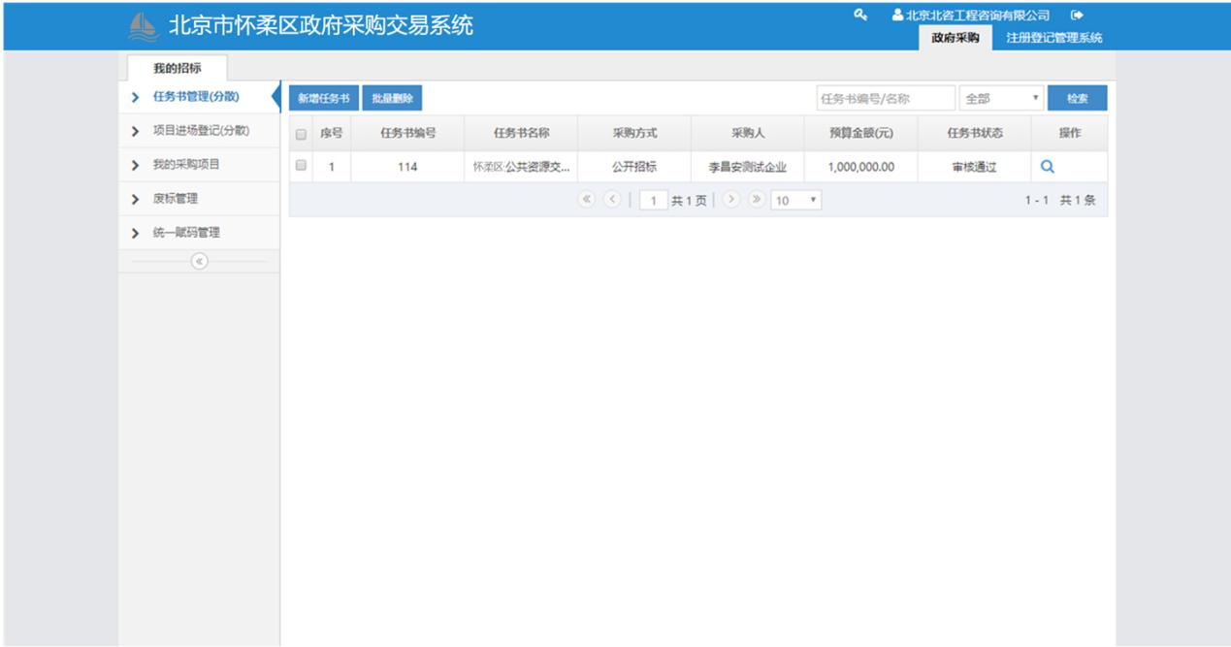

## 项目进场登记

点击我的招标栏中的【项目进场登记（分散）】节点，进入所有已进场项目列表页面，如下图所示：

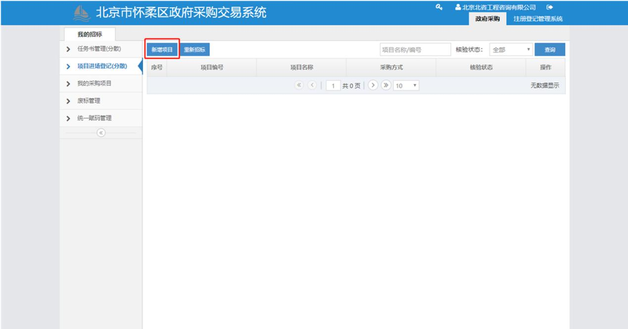

点击右侧窗口左上角的【新增项目】，进入选取【采购任务书】，点击左上角的【选择】按钮，如下图所示：

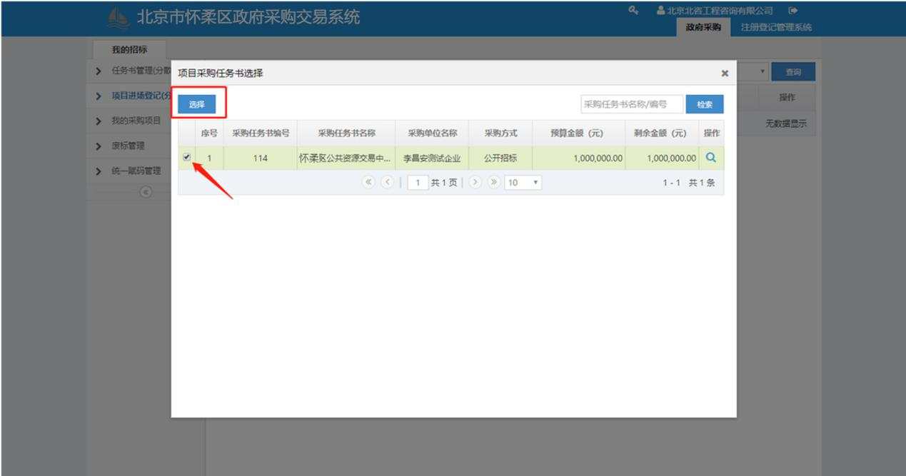

点击【选择】按钮，根据实际情况填写框中内容，填写完成后点击【提交】按钮项目进场登记提交完成。如下图所示：

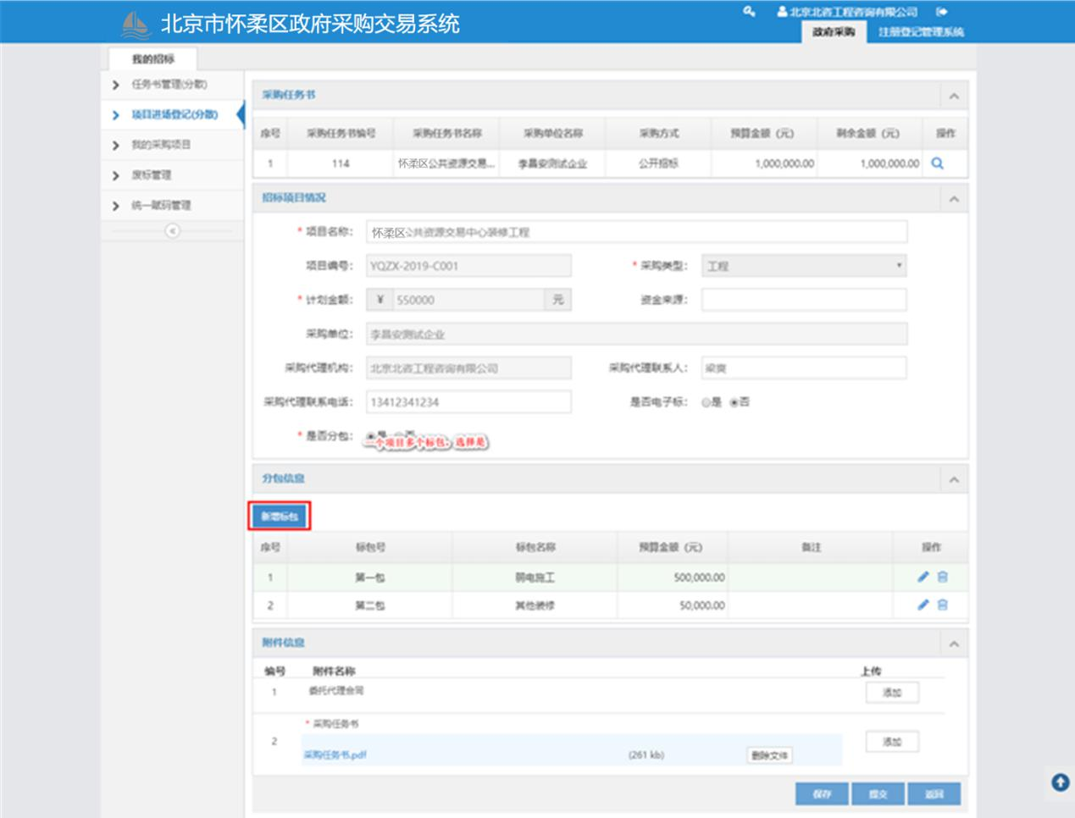

## 采购公告与文件编制

点击左侧我的招标中的【我的采购项目】节点，找到需要进行采购公告及文件编制的项目，点击操作列中的【操作】按钮，如下图所示：

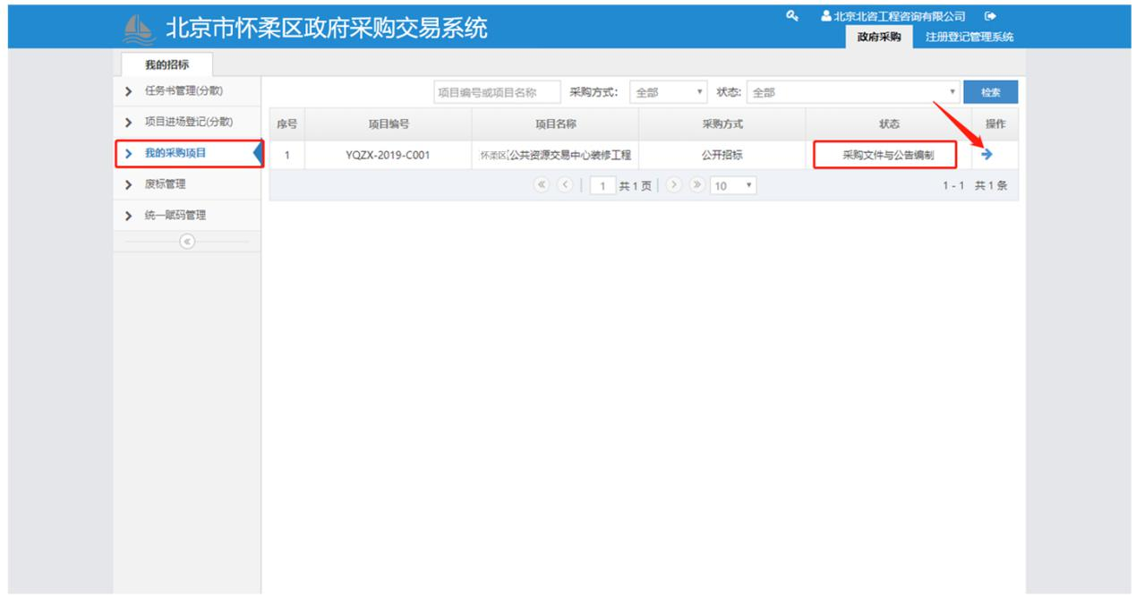

在业务操作页面，点击我的招标栏中的【采购公告及文件编制】节点，进入采购文件编写页面，如下图所示：

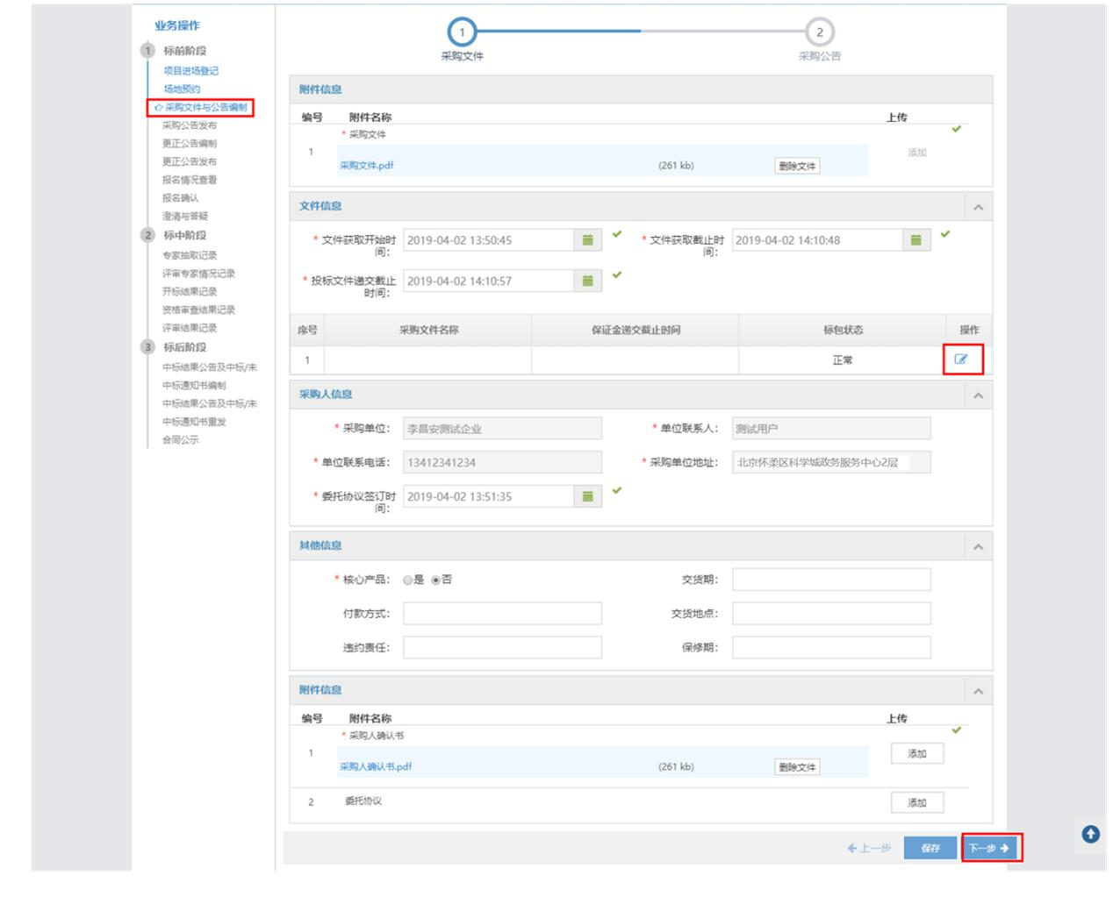

按照项目填写框中的内容填写信息，点击编辑按钮，弹出保证金操作界面，如下图所示：

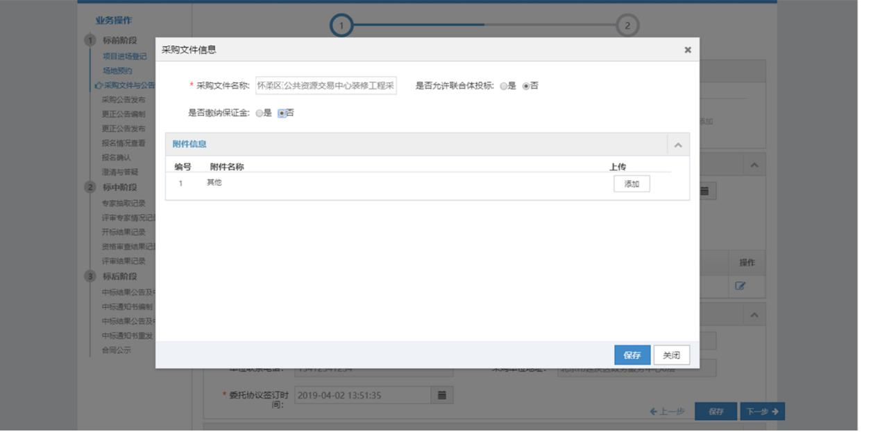

无需缴纳保证金，则选择否，点击保存；

信息录入完成后，点击【下一步】按钮，会跳转到采购文件编制页面，如下图所示：

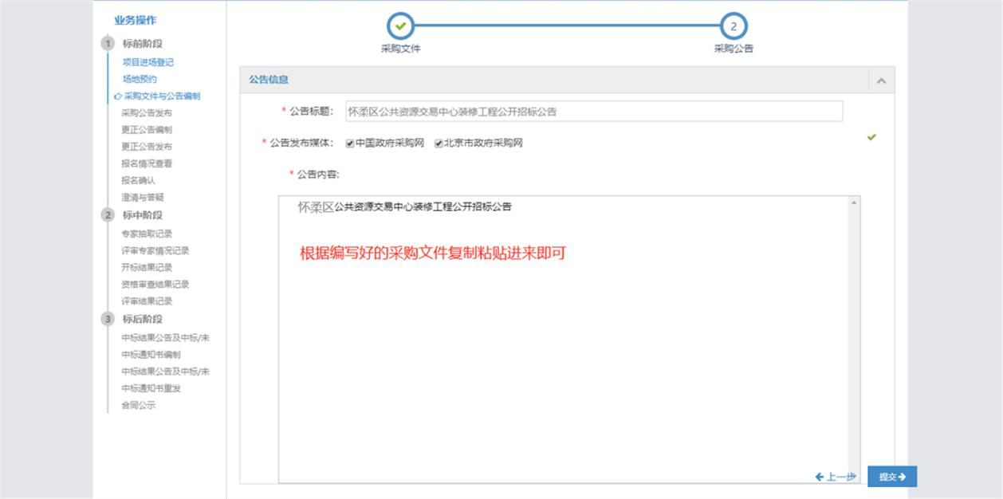

采购公告编制完成后录入完成后点击【上一步】，在采购文件编制页面点击【保存】，先进行场地预约，然后再提交发布采购公告。

## 开标室预约

点击业务操作界面左侧【场地预约】节点，进入场地预约列表界面，如下图所示：

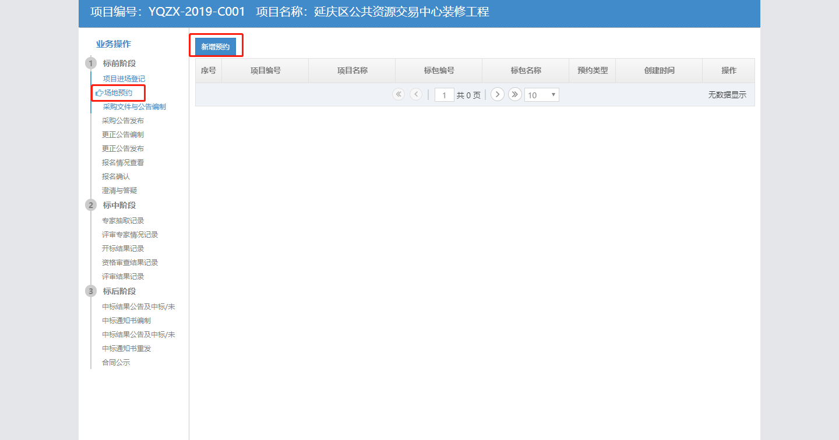

点击【新增预约】按钮，进入预约类型选择界面，如下图所示：

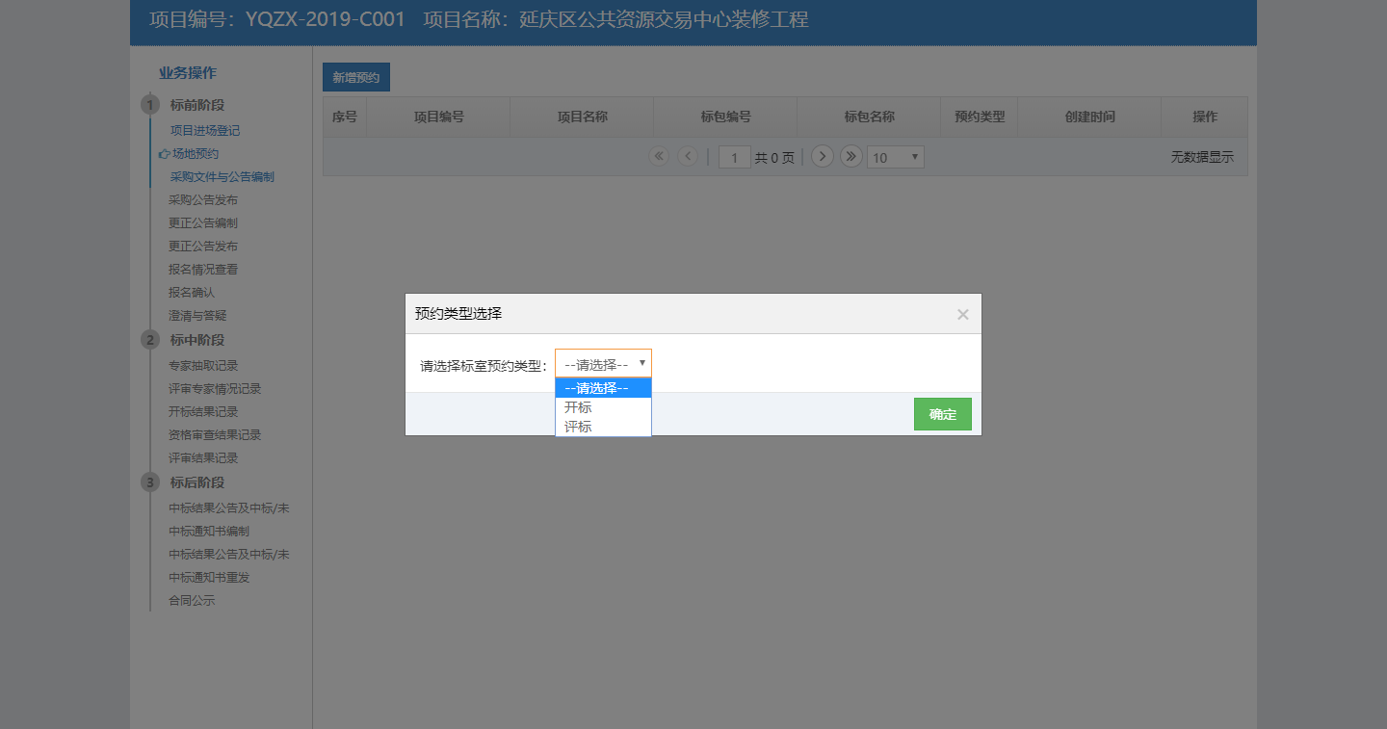

选择开标预约类型后，点击确定按钮，进入标包选择页面，如下图所示：

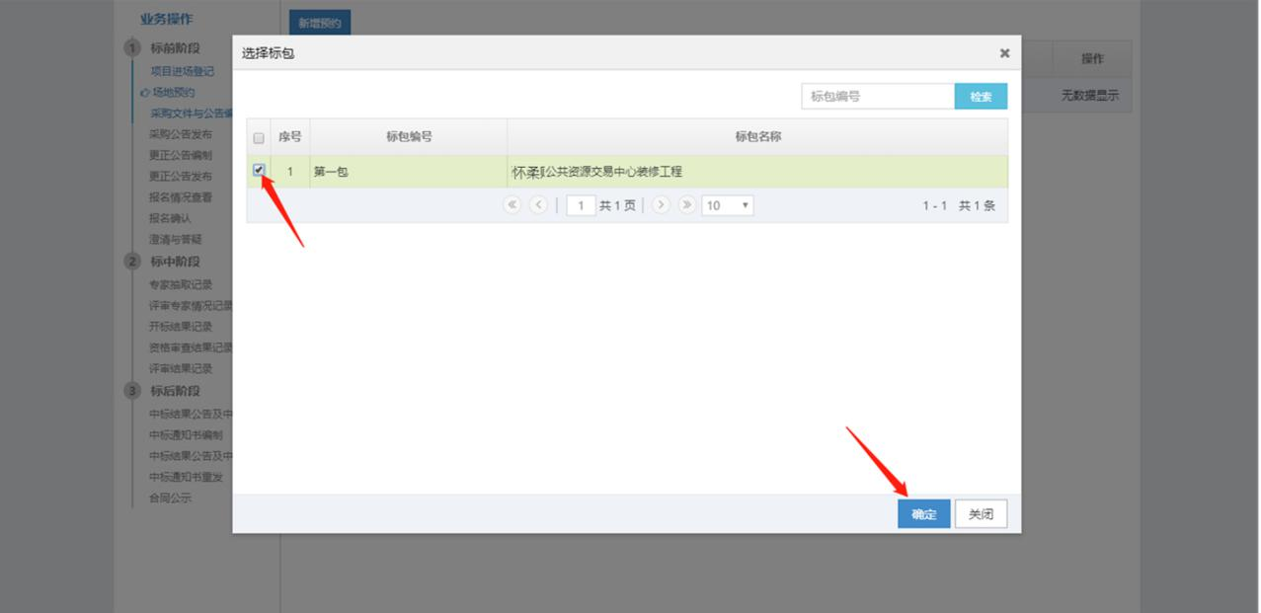

点击确定按钮后，进入项目信息页面，点击【预约开标场地】按钮，如下图所示：

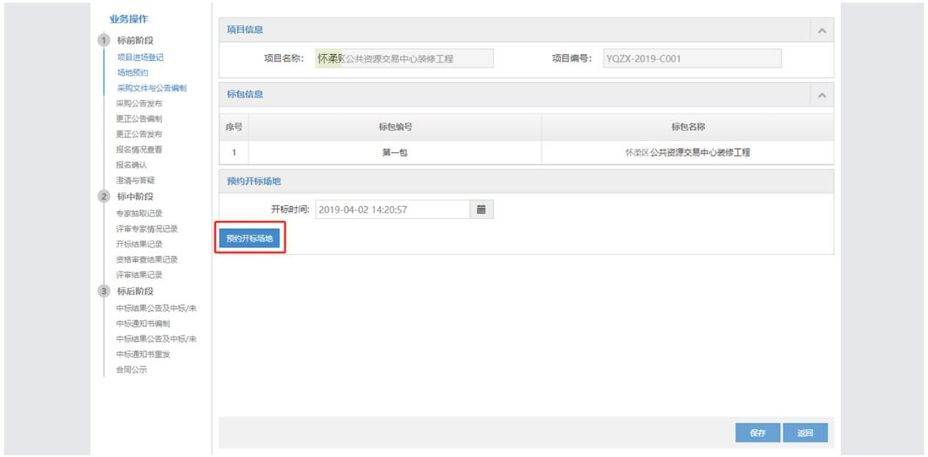

在开标室选择页面选择结束时间和空闲的开标室，点击【确定】按钮，如下图所示：

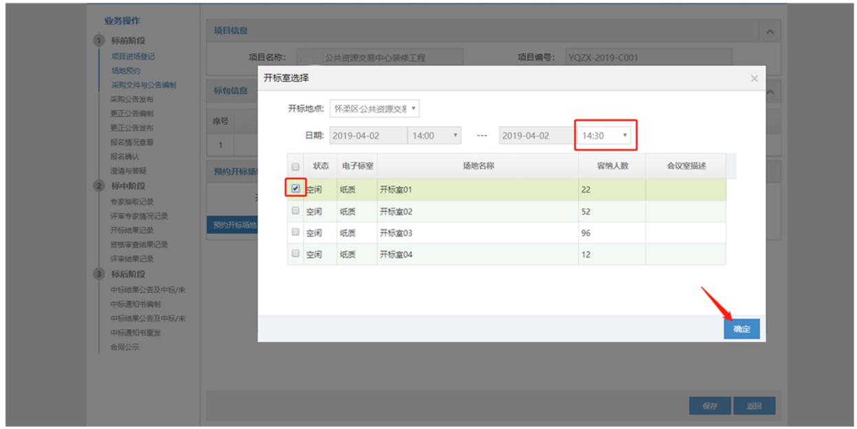

点击【确定】后，开标室预约完成，点击【保存】确定标室预约成功，如下图所示：

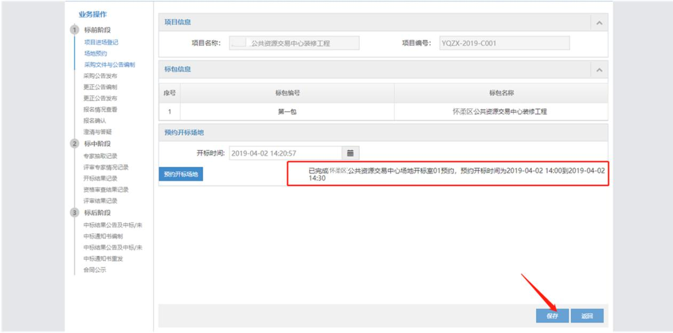

## 评标室预约

点击业务操作界面左侧【场地预约】节点，进入场地预约列表界面，如下图所示：



点击【新增预约】按钮，进入预约类型选择界面，如下图所示：



选择评标预约类型后，点击确定按钮，进入标包选择页面，如下图所示：

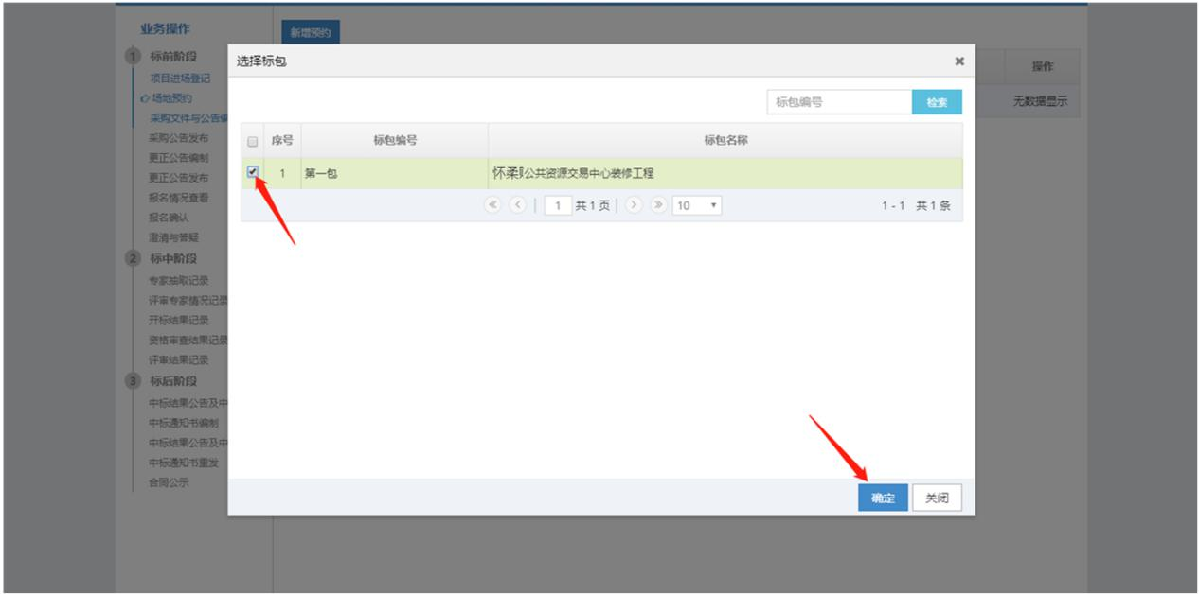

点击确定按钮后，进入项目信息页面，填写基本信息后，点击【预约评审场地】按钮，评标室预约完成，如下图所示：

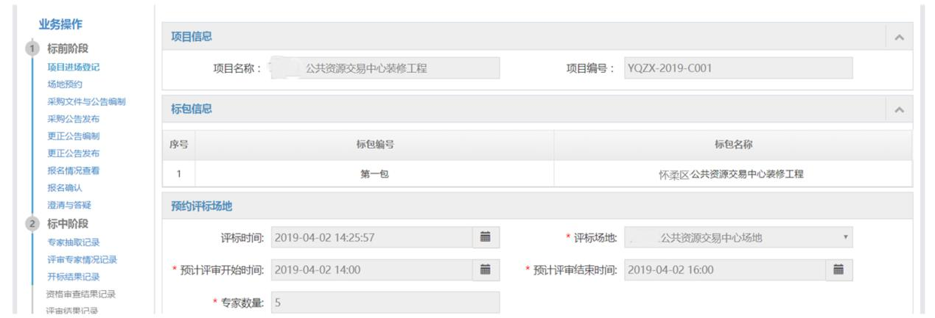

## 采购公告发布

开评标室预约完成后，先点击左侧业务操作中的【采购文件与公告编制】节点，点击【下一步】，点击【提交】按钮，完成采购文件与公告编制，再点击左侧业务操作中的【采购公告发布】节点，点击【下一步】，点击【发布】按钮，公告发布成功，如下图所示：

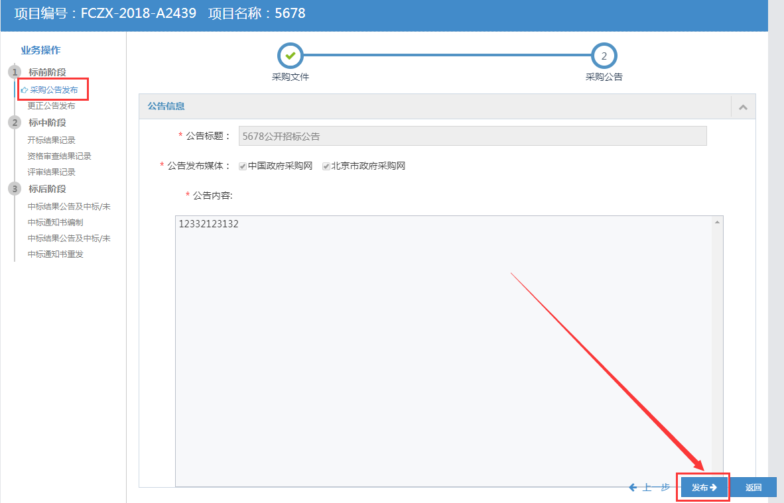

## 更正公告编制

点击左侧【我的采购项目】节点，找到需要更正公告编制的项目，点击项目操作列的【操作】按钮，如下图所示：

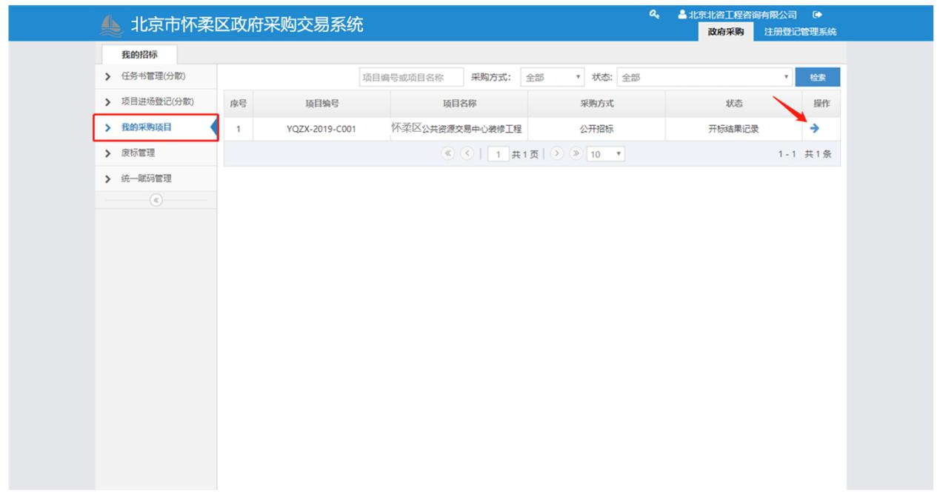

点击完【操作】按钮之后,点击左侧节点栏中的【更正公告编制】节点，会出现如下页面：

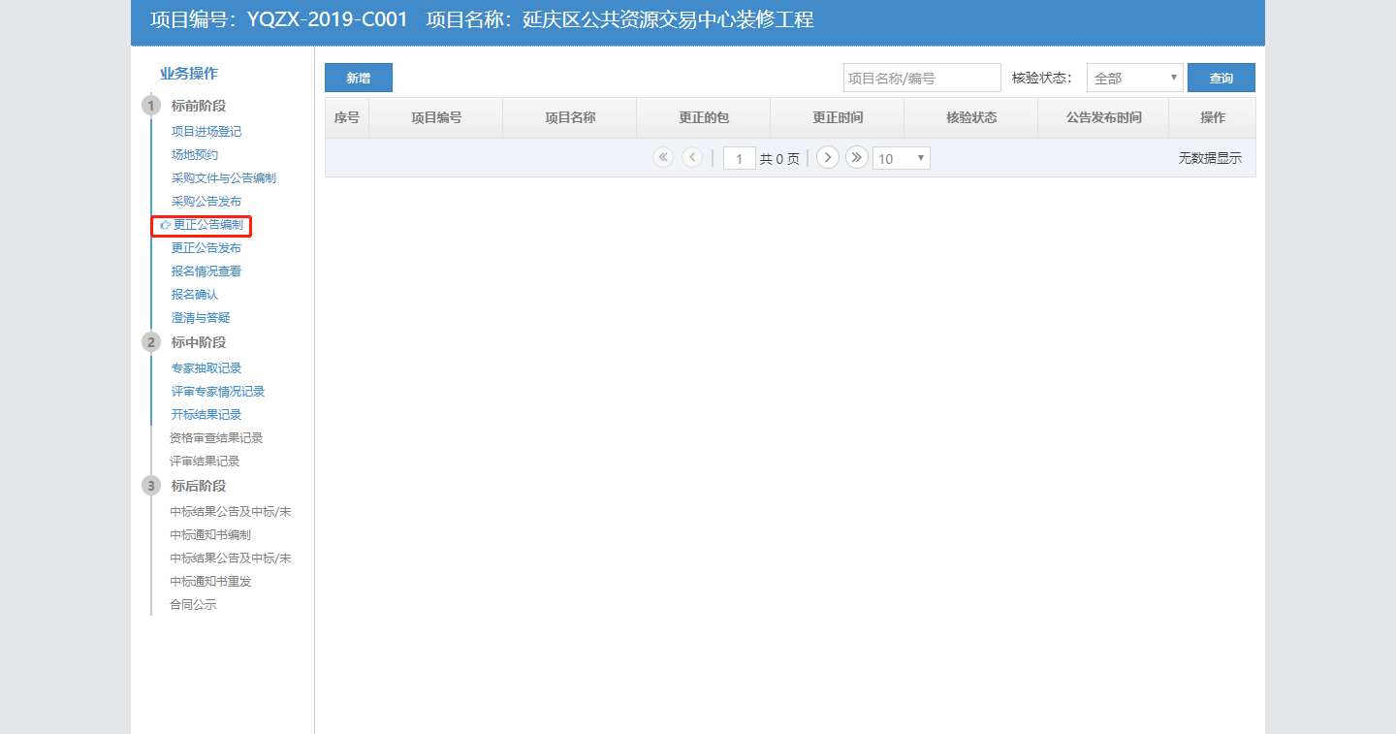

点击左上角的【新增】按钮，选择所要发更正公告的标包，点击左上角的【确定】按钮，如下图所示：

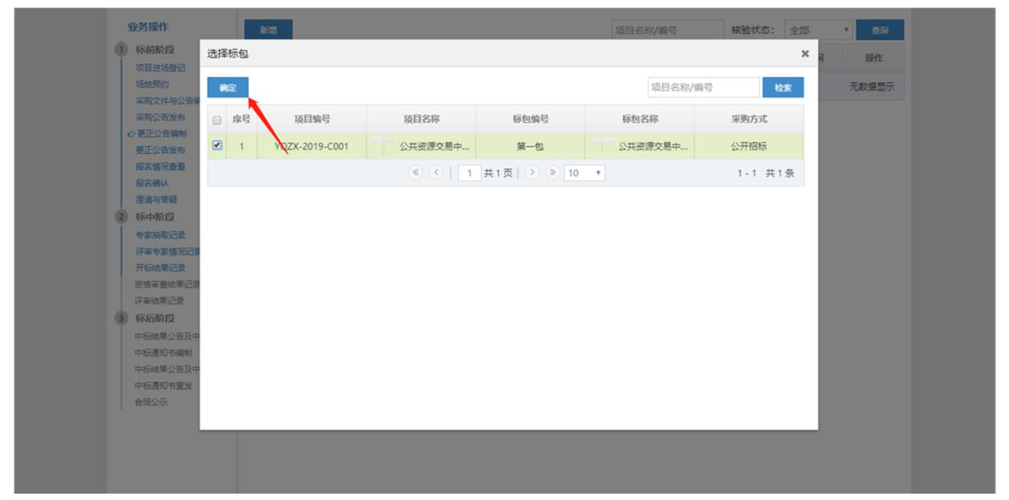

在新的页面填写要修改的内容以及附件，最后确认无误后，点击【提交】按钮。如下图所示：

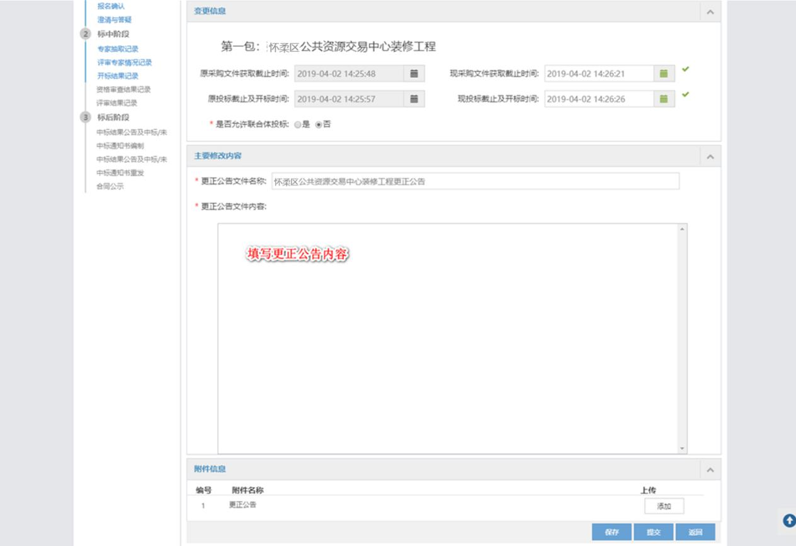

## 更正公告发布

点击左侧业务操作栏中的【更正公告发布】节点，找到所要发布公告的项目，如下图所示：

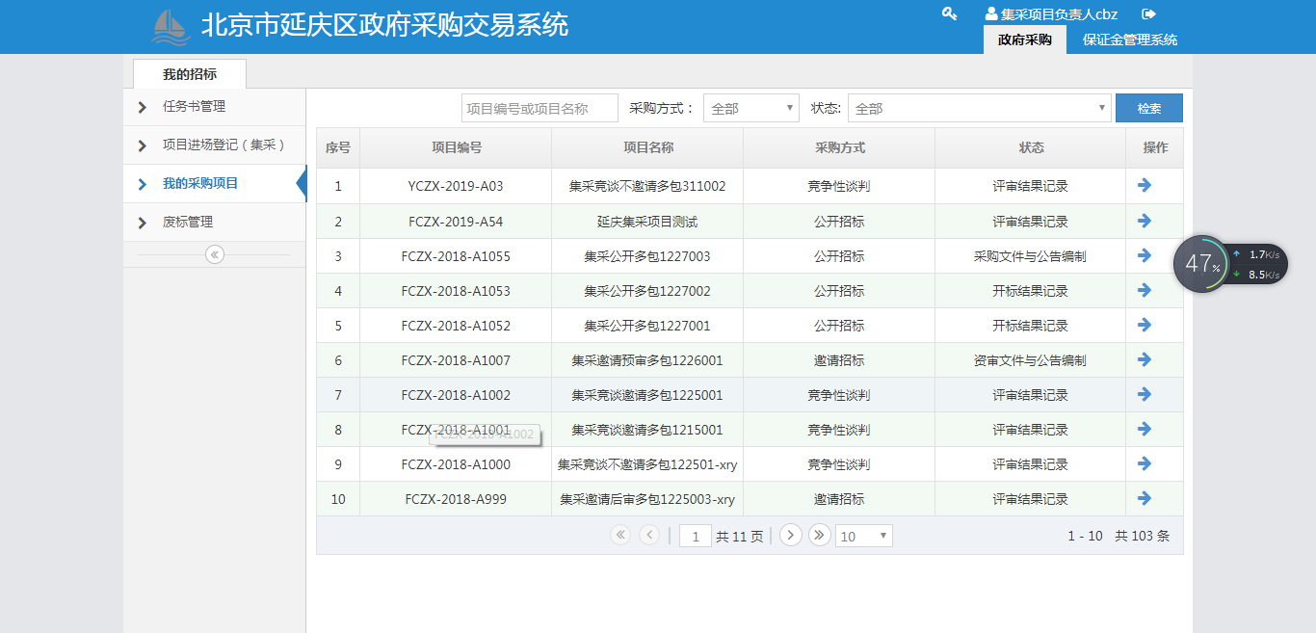

点击操作栏中【编辑】按钮，会跳转的如下页面：

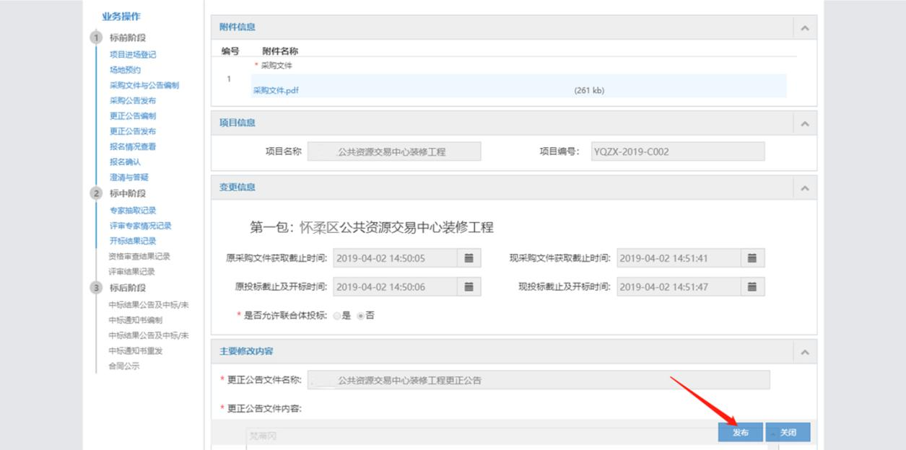

点击右下角的【发布】按钮，更正公告发布到门户网站上。

## 澄清与答疑

点击左侧【我的采购项目】节点，找到需要澄清与答疑的项目，点击操作列中的【操作】按钮，如下图所示：

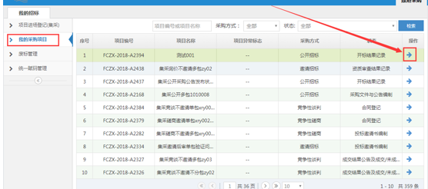

点击完【操作】按钮之后,点击左侧节点栏中的【澄清与答疑】节点，会出现如下页面：

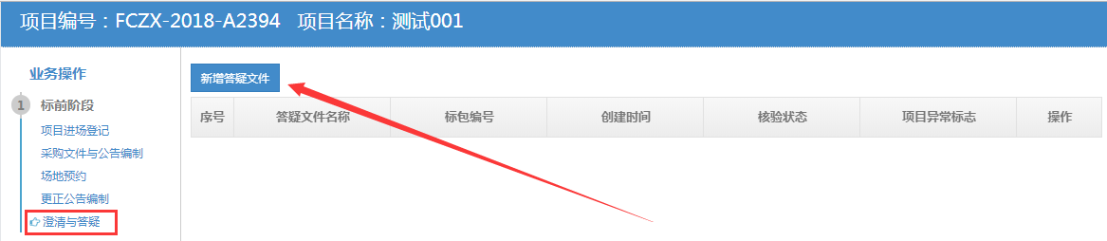

点击左上角的【新增答疑文件】按钮，会跳转到答疑页面，对答疑的内容进行填写，填写完成后点击右下角的【提交】按钮，如下图所示：

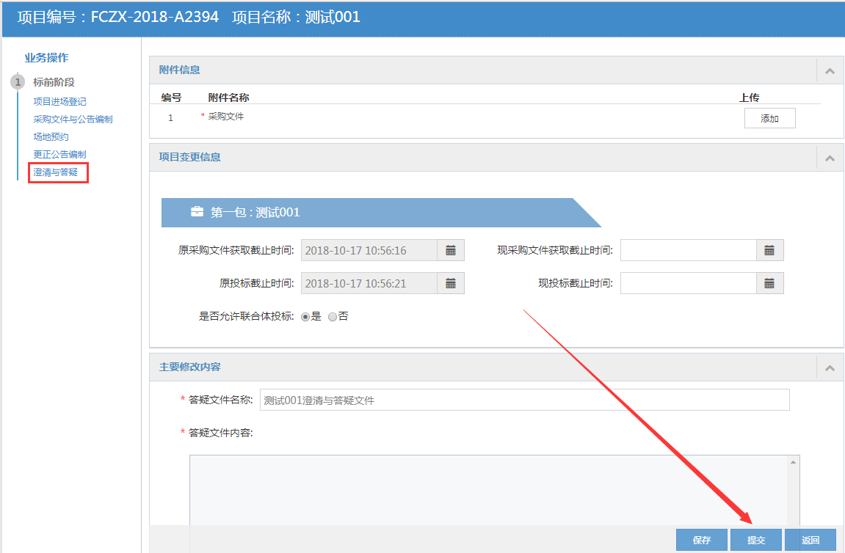

## 报名情况查看

点击左侧业务操作【报名情况查看】节点，可以查看供应商报名情况，如下图所示：

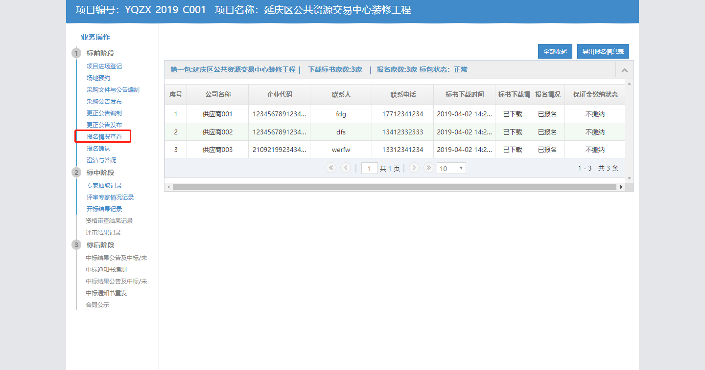

## 报名确认

点击左侧业务操作【报名确认】节点，可以查看供应商报名情况，如下图所示：

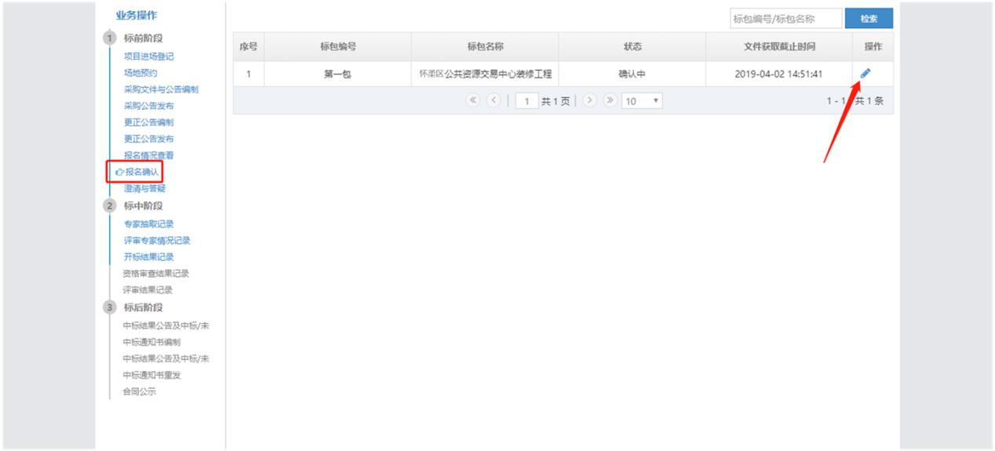

点击操作按钮，进入报名确认页面，选择报名供应商，点击【批量确认】，完成供应商确认，如下图所示：

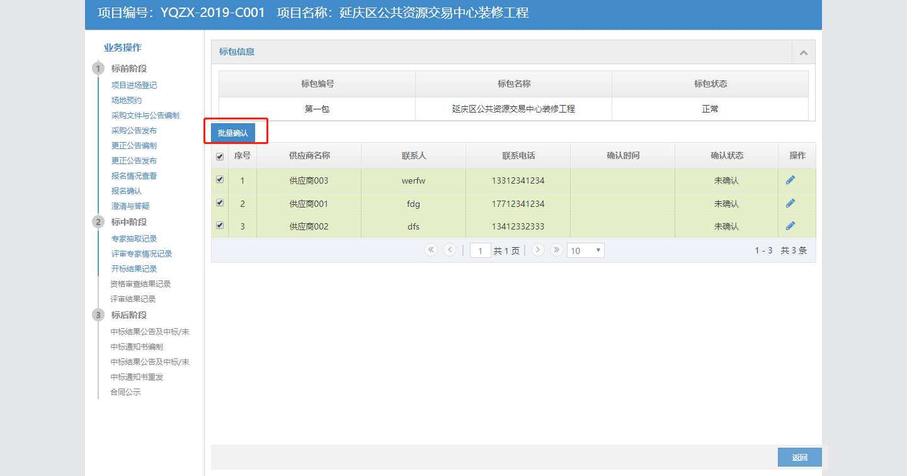

注：报名确认是对线下已经购买标书，确认参加投标的供应商进行确认。

## 专家抽取记录

在抽取专家前，点击左侧我的招标中的【我的采购项目】节点，找到需要进行专家抽取的项目，点击操作列中的【操作】按钮，如下图所示：

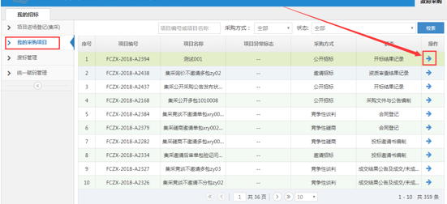

在左侧业务操作栏中选择【专家抽取记录】，进入新增专家抽取列表界面，如下图所示：

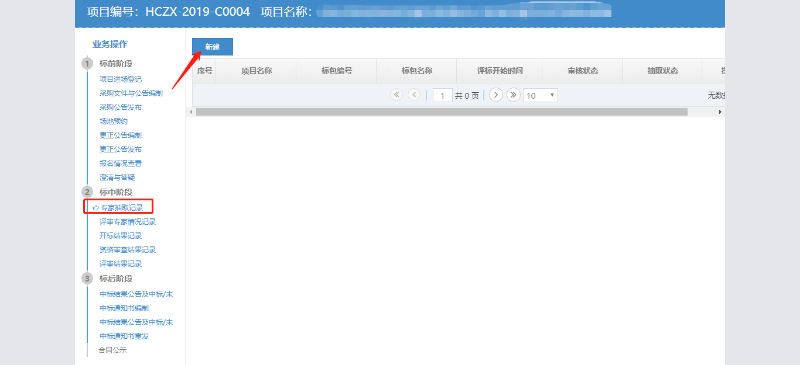

点击【新建】，选择要抽取专家的标包，如下图所示：

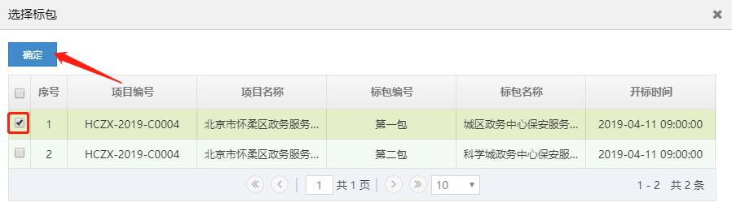

点击【确定】按钮，进入专家抽取申请信息录入页面，如下图所示：

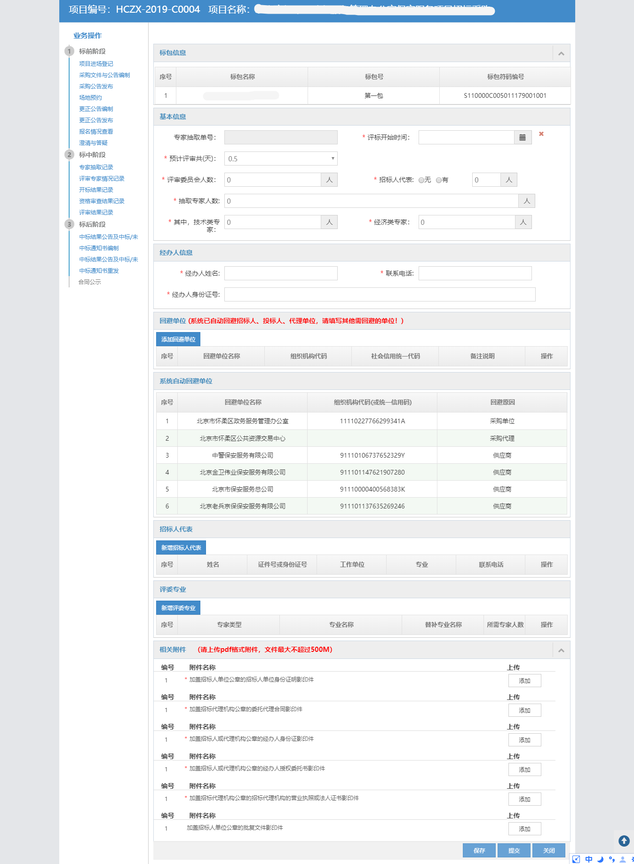

抽取申请信息录入完成后，点击【提交】按钮，生成专家抽取申请表，如下图所示：

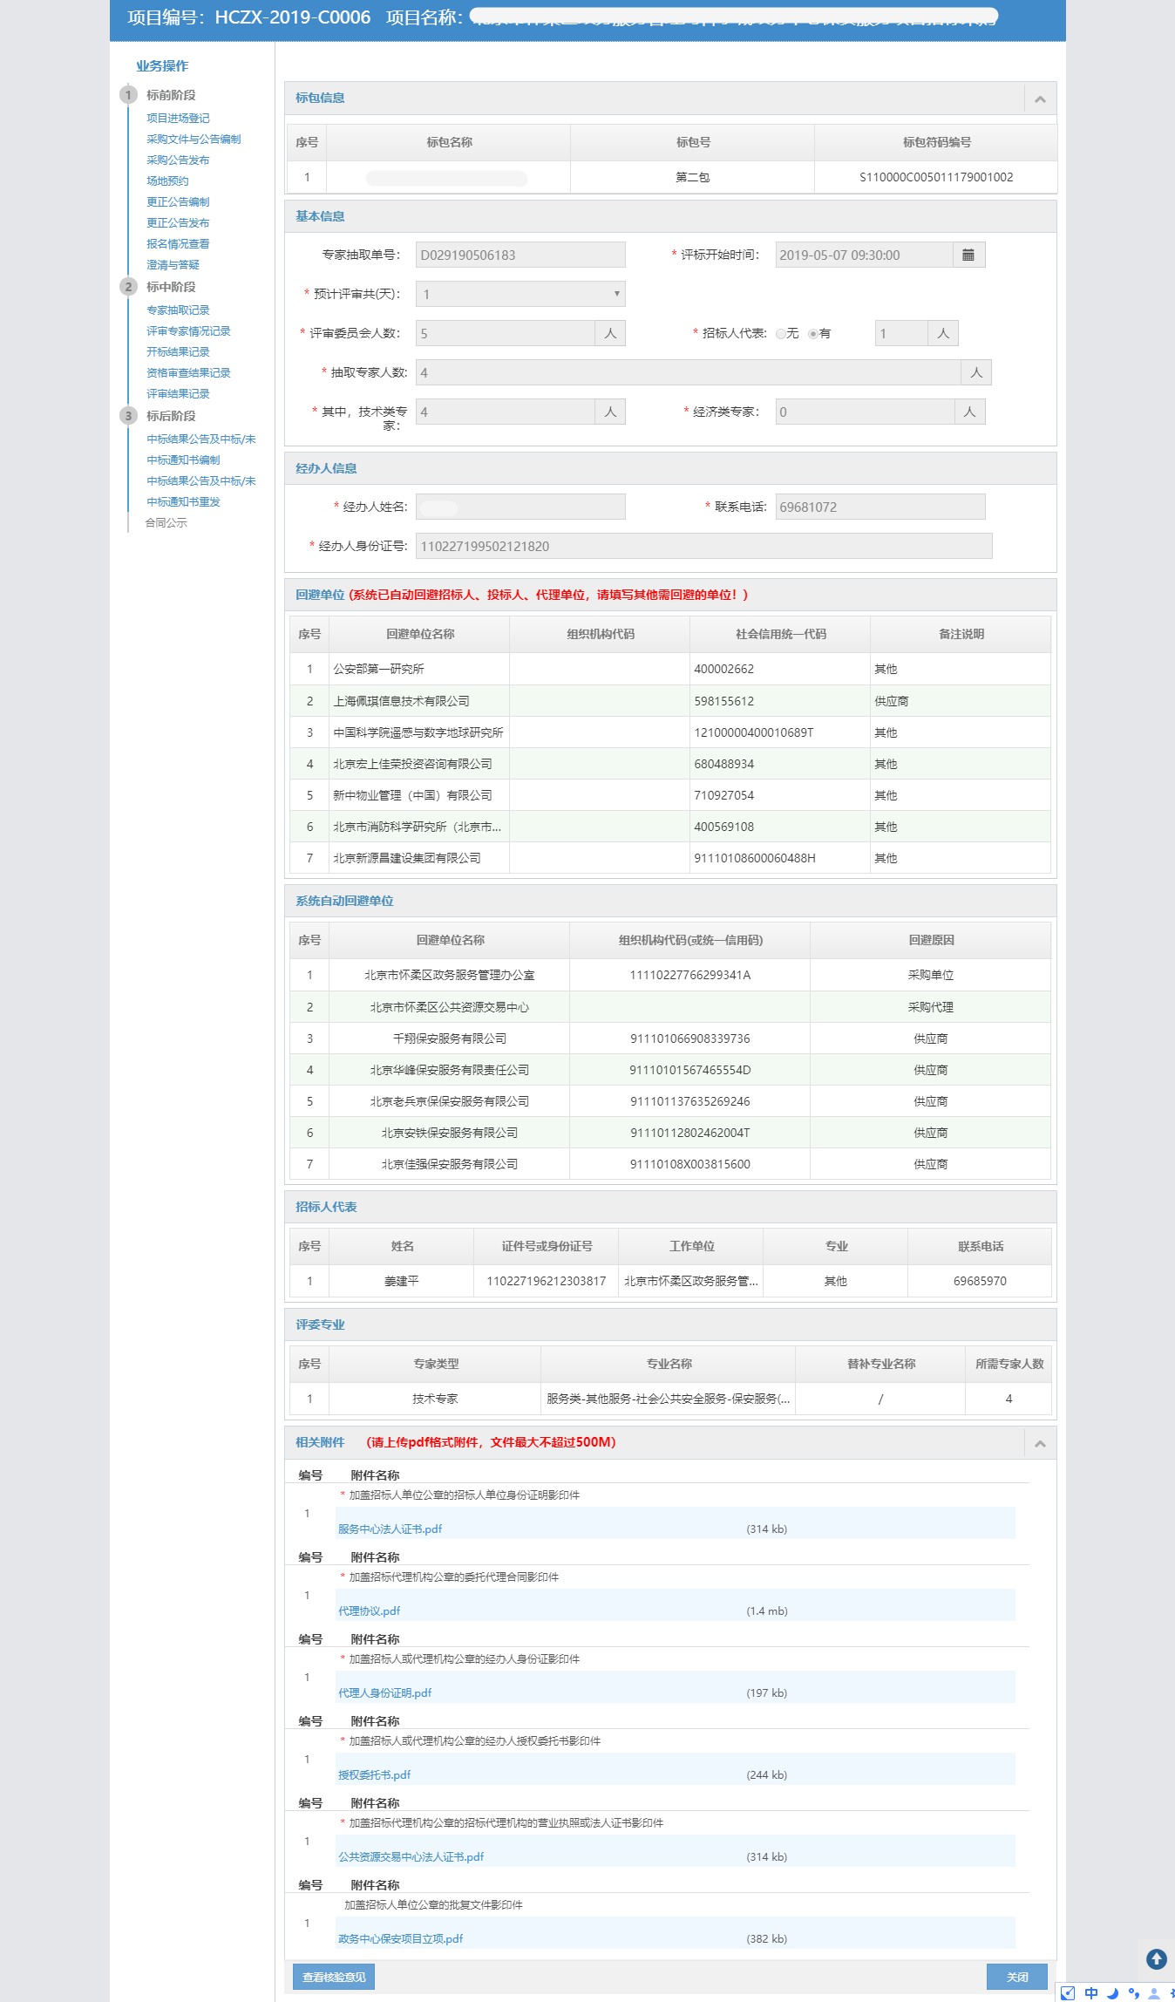

在评标前一天，持专家抽取编号，到公共资源交易中心抽取专家即可。

## 评审专家情况记录

通过本系统录入专家抽取申请单的项目，评标开始后专家名单会自动返回到系统中，此步骤省略；非通过本系统抽取的专家，点击左侧我的招标中的【我的采购项目】节点，找到需要进行专家录入的项目，点击操作列中的【操作】按钮，如下图所示：



在左侧业务操作栏中选择【评审专家情况记录】，进入新增专家界面，如下图所示：

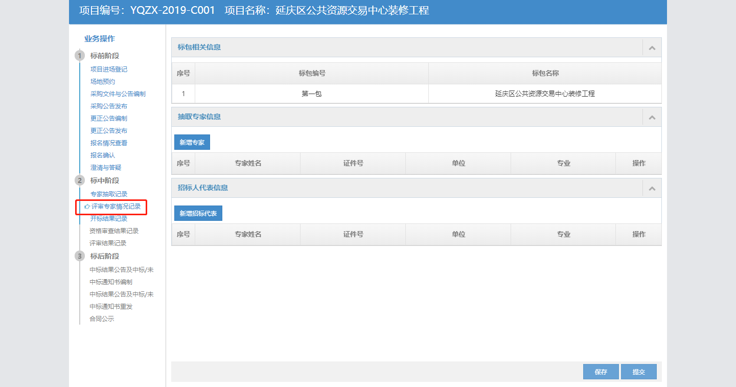

点击【新增专家】按钮，弹出新增专家界面，如下图所示：

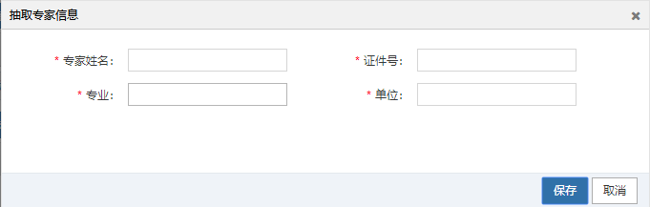

专家信息录入完成后，点击【保存】按钮，专家信息添加成功；点击【新增招标代表】按钮，弹出新增招标代表页面，如下图所示：

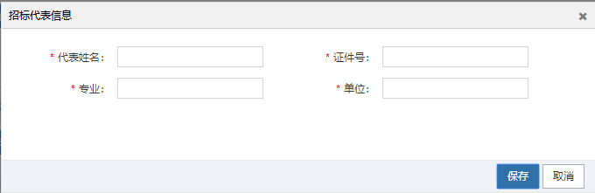

招标代表信息录入完成后，点击【保存】按钮，招标代表添加成功，在标包相关信息界面点击【提交】按钮，专家信息录入完成，如下图所示：

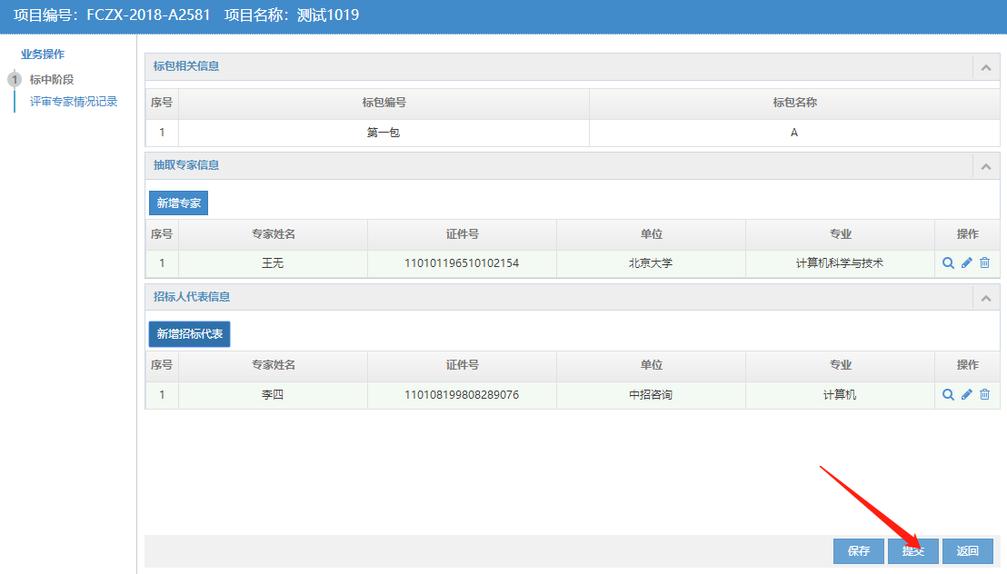

## 开标结果记录

点击左侧【我的采购项目】节点，找到需要录入开标结果及录入的项目，点击项目后方的【操作】按钮，如下图所示：

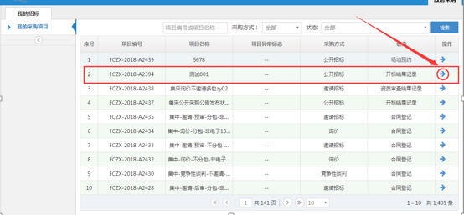

点击完【操作】按钮后，会跳转到如下页面，在左侧【业务操作】中，点击【开标结果记录】节点，如下图所示：

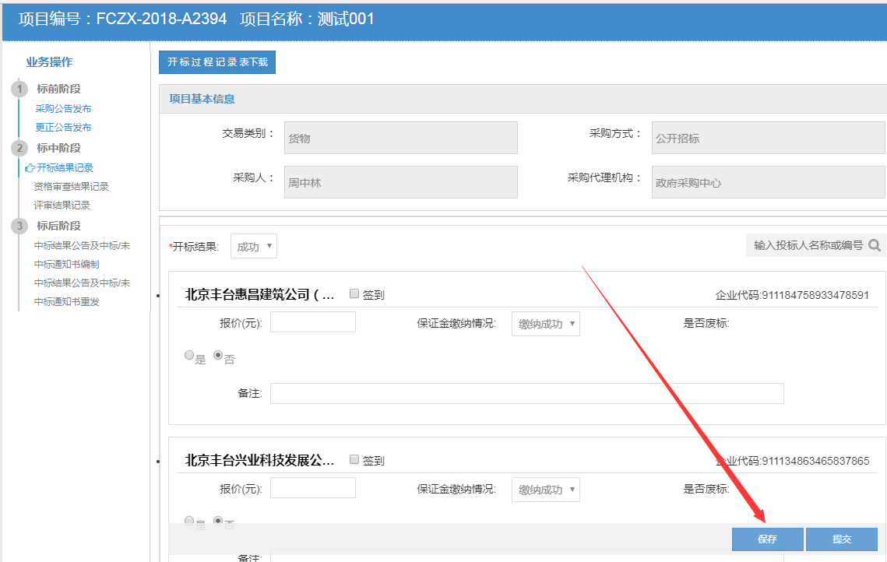

在【开标结果记录】中，需要选择开标结果，按照实际情况填写投标人的报价以及签到，上传附件，点击【提交】，开标结果记录完成，如下图所示：

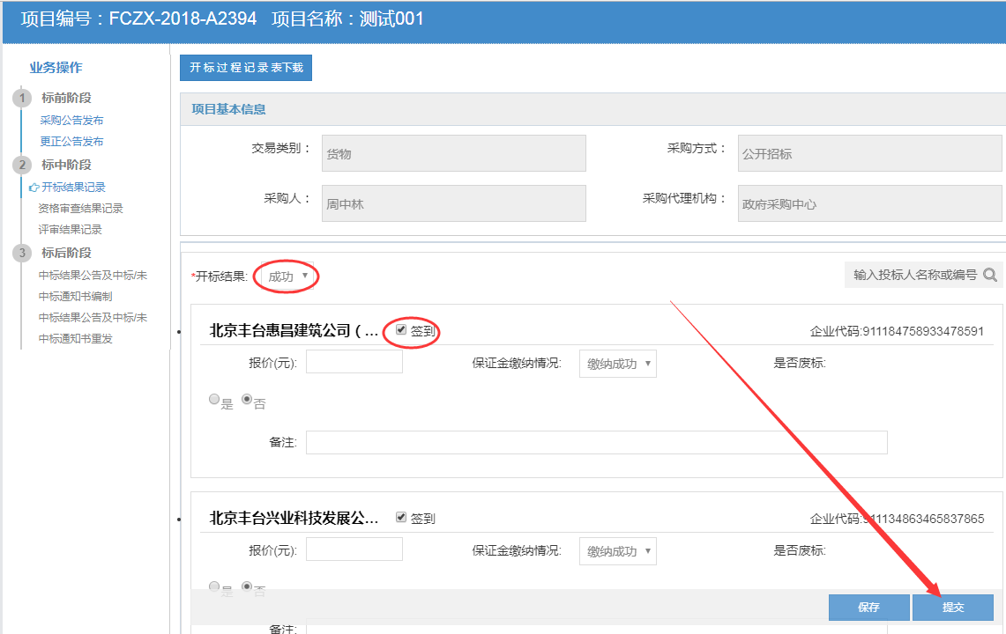

## 资格审查结果记录

点击左侧【我的采购项目】节点，找到需要录入资格审查结果记录的项目，点击项目后方的【操作】按钮，如下图所示：

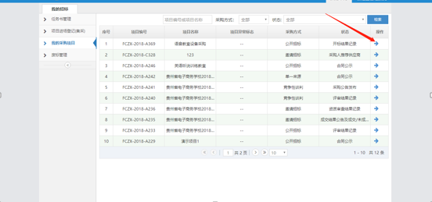

点击完【操作】按钮后，会跳转到如下页面，在左侧【业务操作】中，点击【资格审查结果记录】节点，进入标包选择界面，如下图所示：

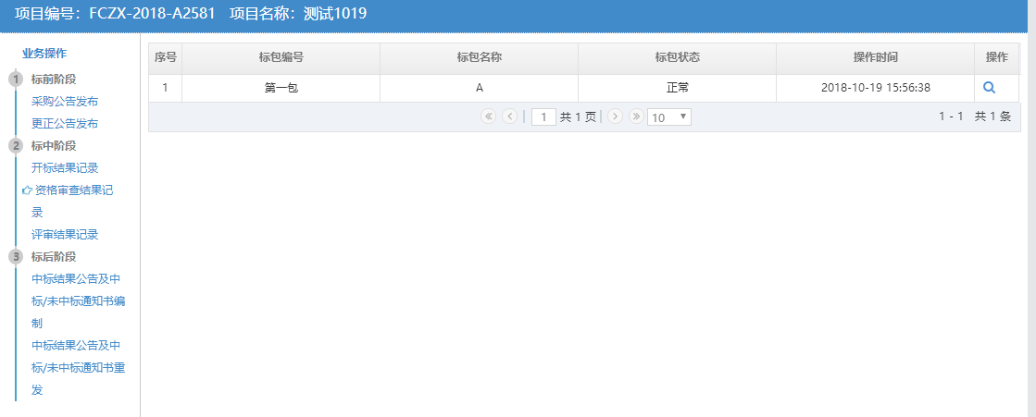

点击标包操作栏的按钮，进入资格审查录入界面，如下图所示：

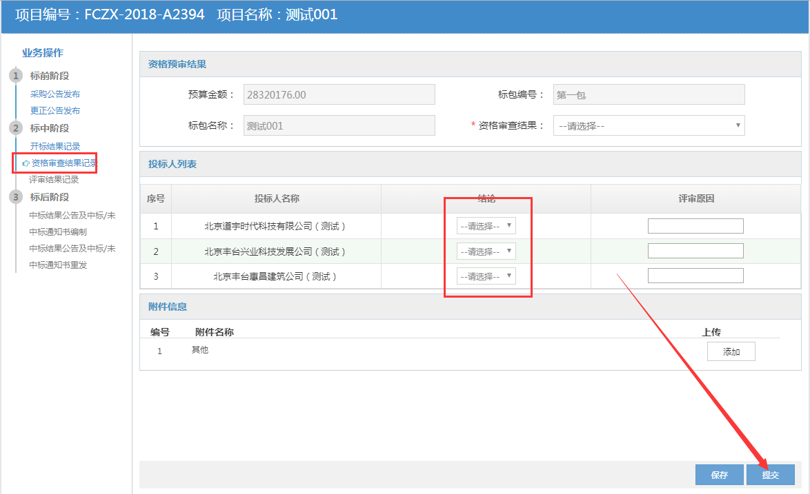

在此页面需要按照实际情况填写每一家投标人的资格审查结果，填写完成后点击右下角的【提交】按钮，资格审查结果记录提交完成。

## 评审结果记录

点击左侧【我的采购项目】节点，找到需要录入资格审查结果记录的项目，点击项目后方的【操作】按钮，如下图所示：

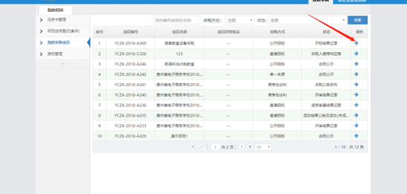

点击完【操作】按钮后，会跳转到如下页面，在左侧【业务操作】中，点击【评审结果记录】节点，进入标包选择界面，如下图所示：



点击标包操作栏的按钮，进入评审结果录入界面，如下图所示：

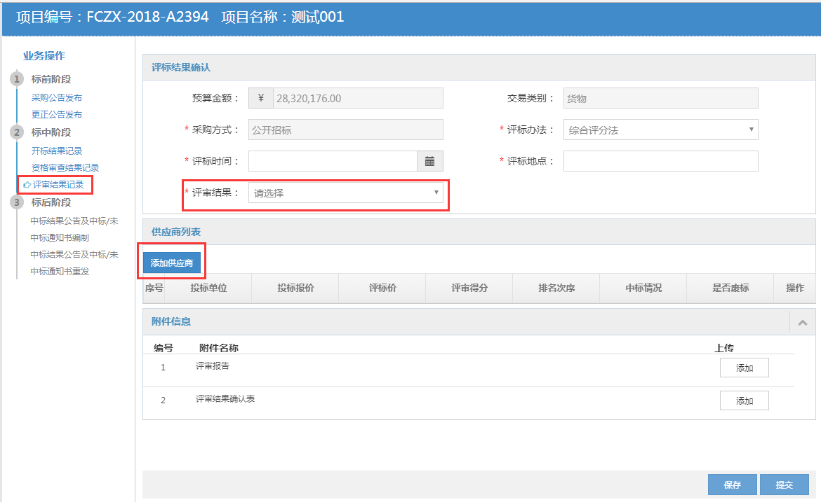

按照实际评标的结果录入到这里面，在供应商列表那里点击【添加供应商】按钮，会弹出如下页面：

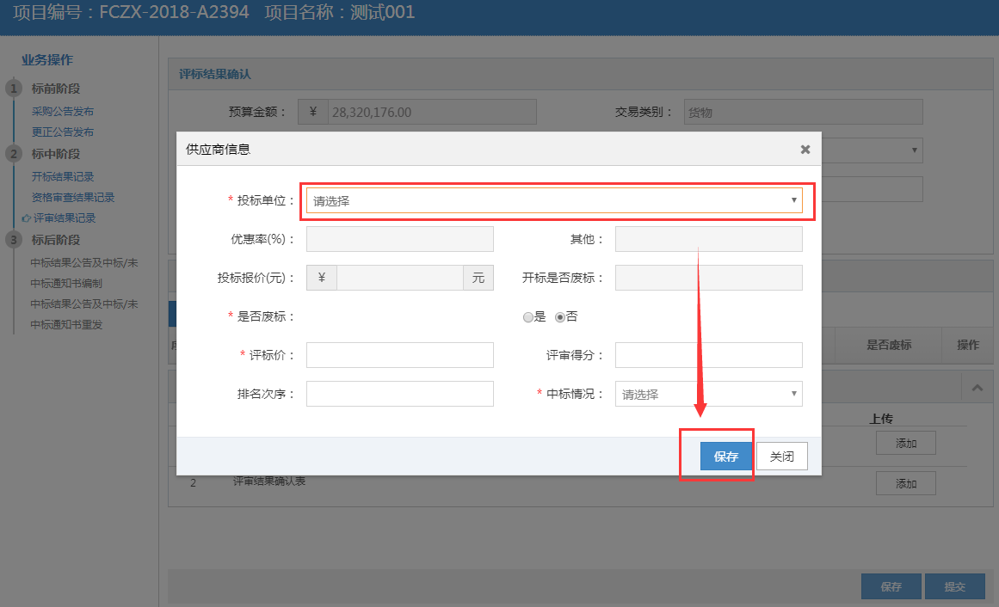

点击【投标单位】可以看到所有通过资格审查的投标人，选择投标人，按照填写专家评出的数据，确认无误后点击【保存】按钮，最后点击右下角的【提交】按钮，评审结果记录填写完成。如下图所示：

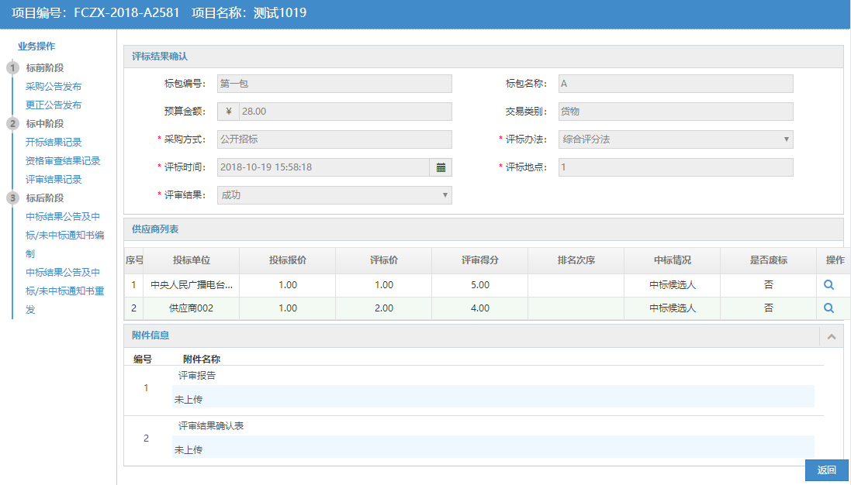

## 中标结果公告及中标/未中标通知书编制

点击左侧【我的采购项目】节点，找到需要录入中标结果公告及中标/未中标通知书编制的项目，点击项目后方的【操作】按钮，如下图所示：

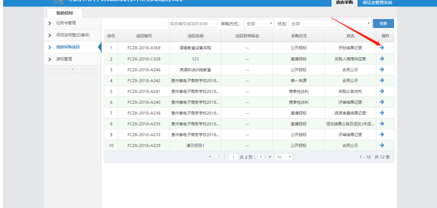

点击完【操作】按钮后，会跳转到如下页面，在左侧【业务操作】中，点击【中标结果公告及中标/未中标通知书编制】节点，进入新增界面，如下图所示：

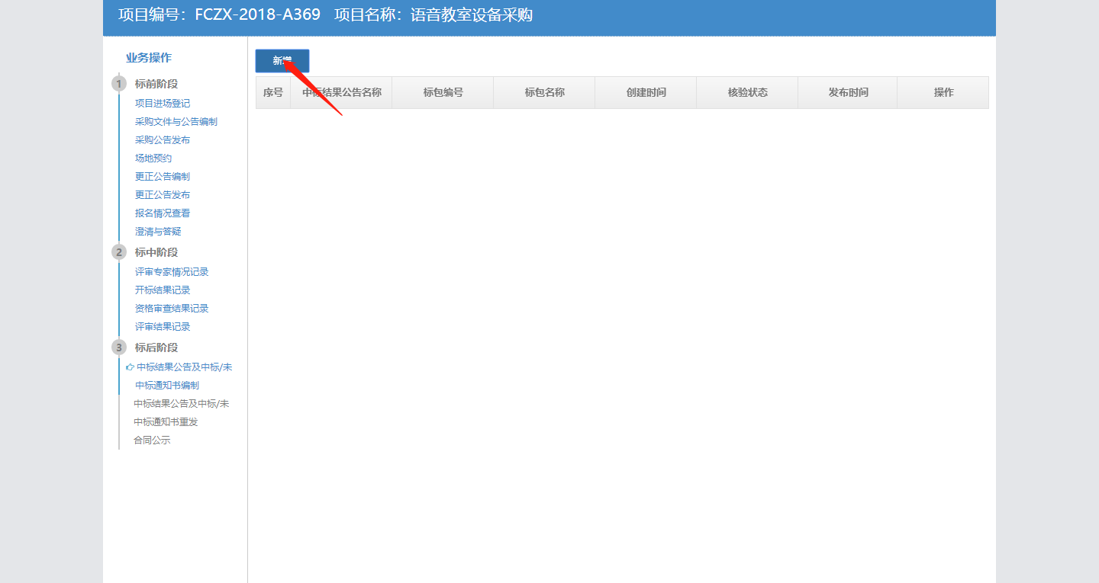

点击左上角的【新增】按钮，选择本项目的标包号：

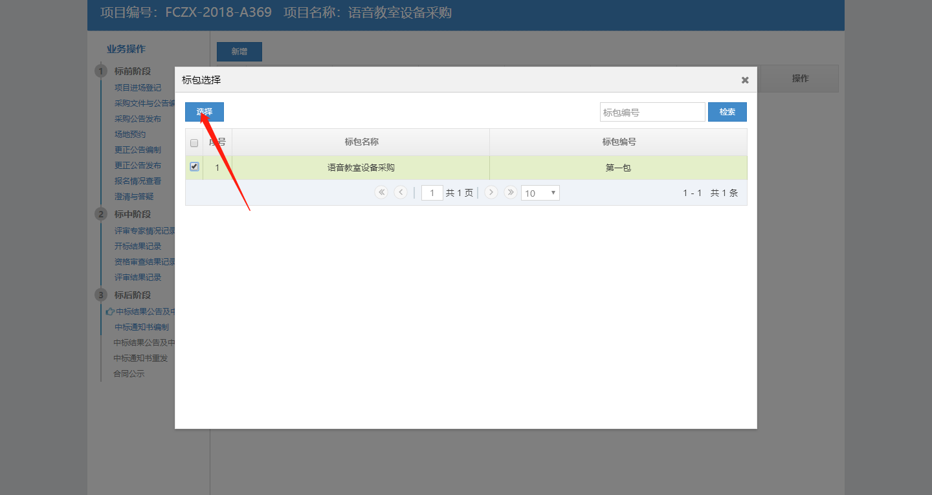

点击右上角【选择】按钮后，跳转到如下页面，按照评标结果录入中标的供应商，以及中标公告的录入和公告时间：

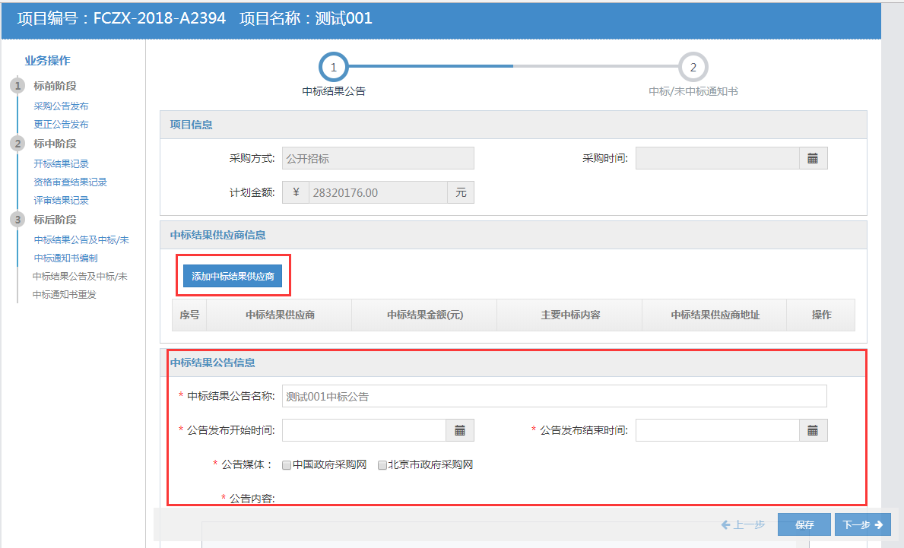

点击【添加中标结果供应商】按钮，进入中标供应商录入界面，如下图所示：

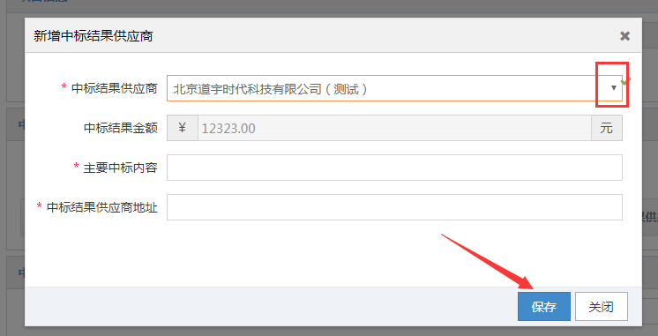

中标供应商信息录入完成后，点击【保存】按钮，在中标结果公告页面点击【下一步】，进入中标/未中标通知书录入界面，如下图所示：

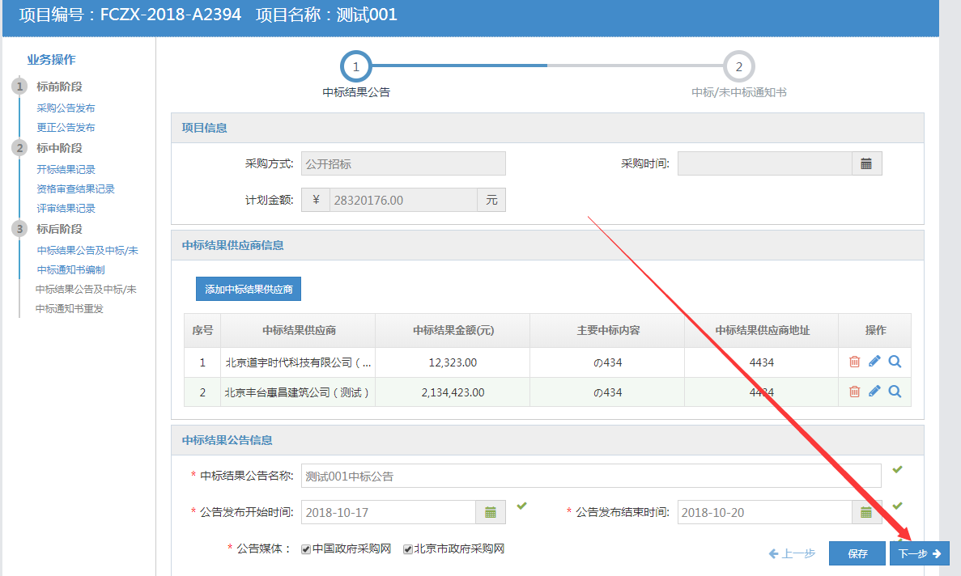

进入中标/未中标通知书页面，点击操作栏下的【编辑】按钮，如下图所示：

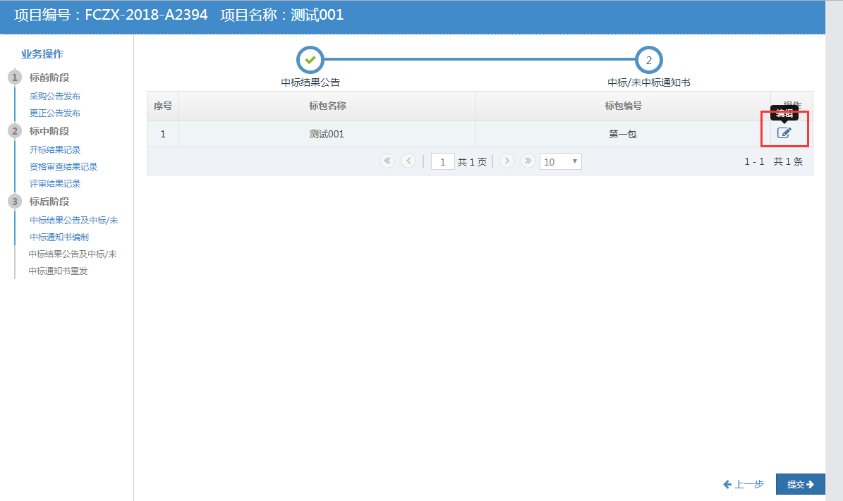

点击编辑按钮后，弹出中标通知书信息录入界面，如下图所示：

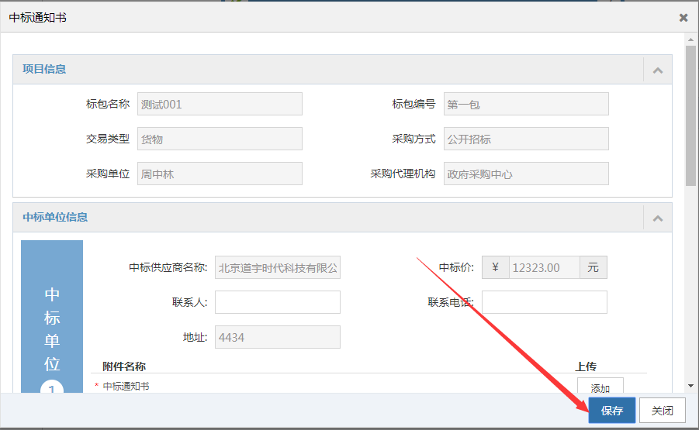

编辑信息以及上传附件，点击【保存】按钮，最后点击右下角的【提交】按钮，提交成功。

## 中标结果公告发布

点击左侧【我的采购项目】节点，找到需要录入中标结果公告及中标/未中标通知书编制的项目，点击项目后方的【操作】按钮，如下图所示：

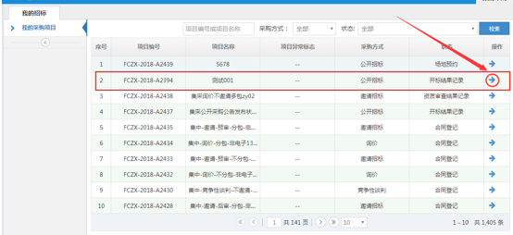

点击完【操作】按钮后，会跳转到如下页面，在左侧【业务操作】中，点击【中标结果公告及中标/未中标通知书编制】节点，进入新增界面，如下图所示：

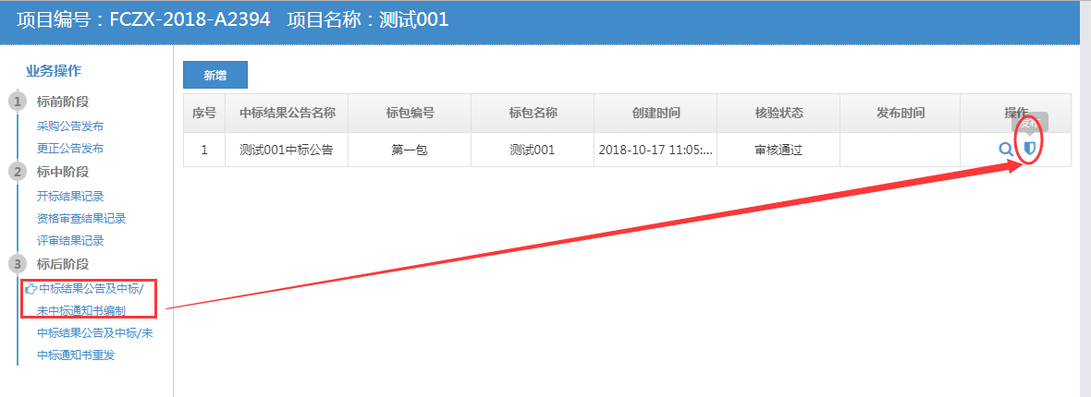

点击项目操作栏的【发布】按钮，会跳转到一个之前编制中标结果公告的页面，点击右下角的【发布】按钮，中标结果公告发布成功，如下图所示：

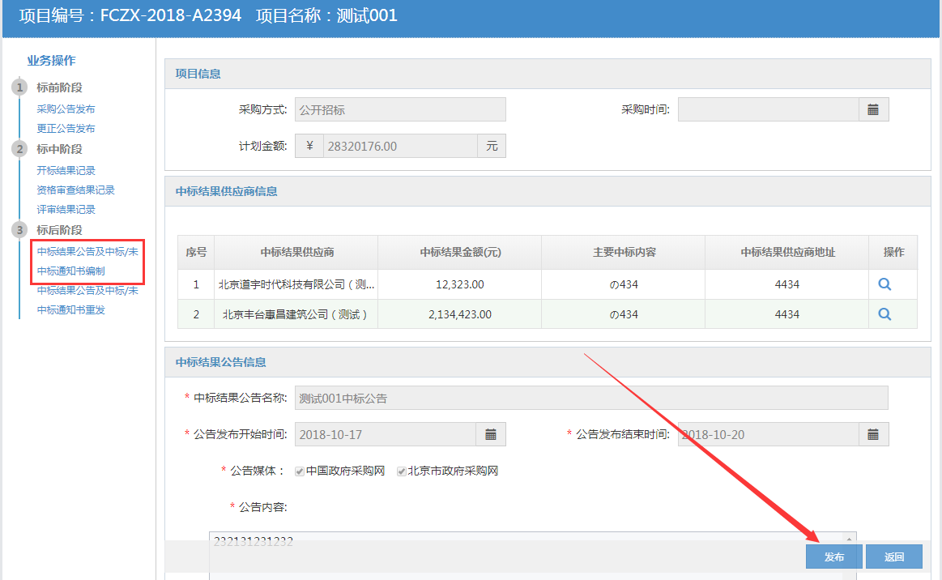

## 合同公示编制

点击左侧【我的采购项目】节点，找到需要录入合同公示的项目，点击项目后方的【操作】按钮，如下图所示：

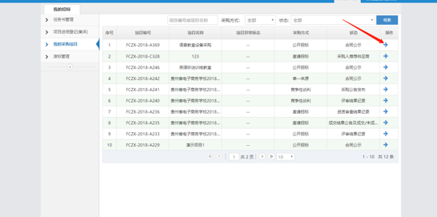

点击完【操作】按钮后，会跳转到如下页面，在左侧【业务操作】中，点击【合同公示】节点，进入新增界面，如下图所示：

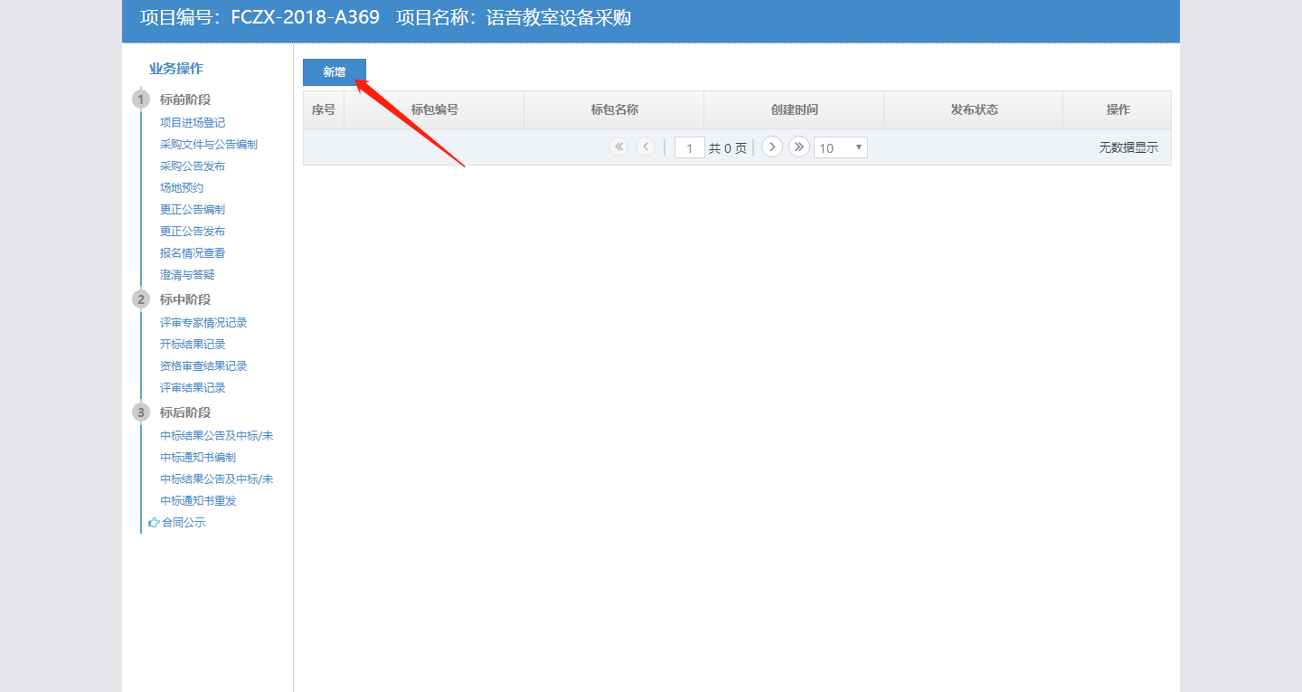

点击【新增】按钮后，弹出如下界面，选择标包，点击【确定】按钮，如下图所示：

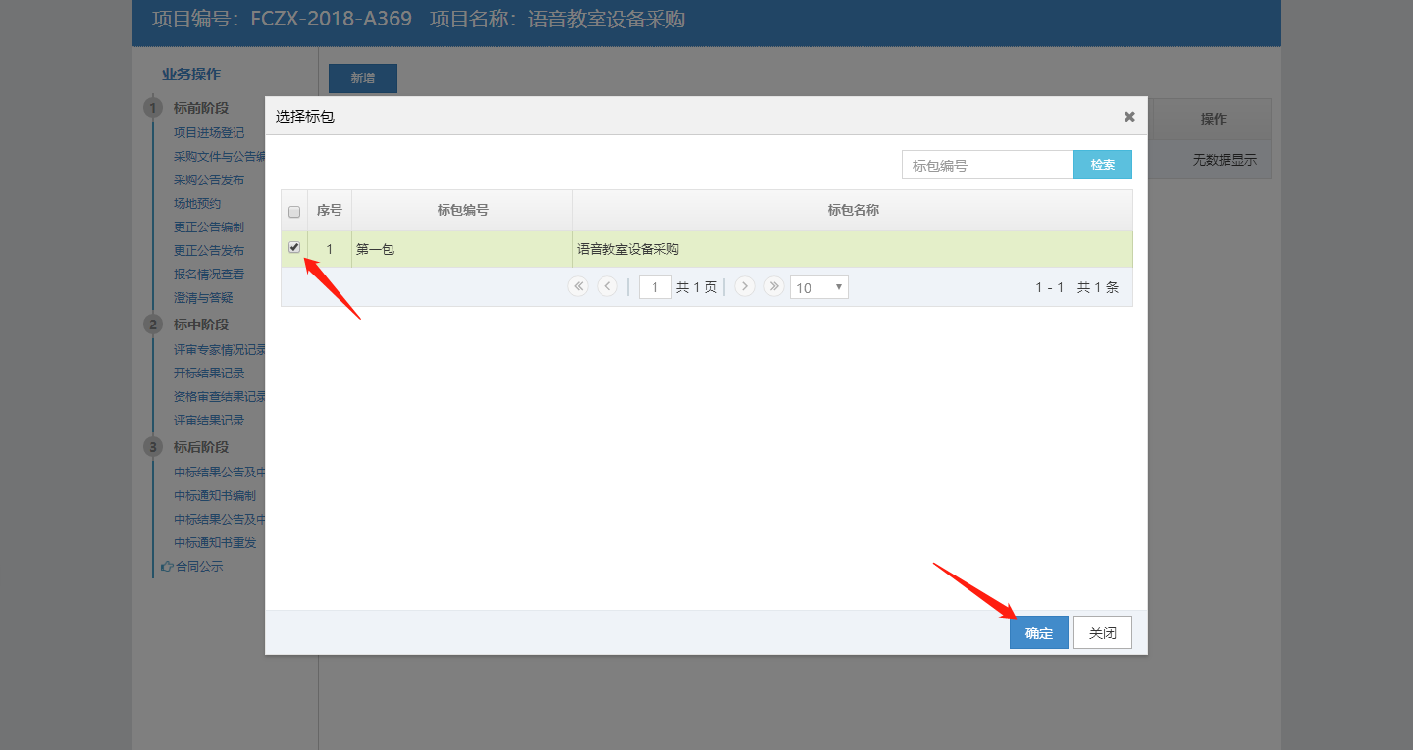

编辑信息以及上传附件，点击【保存】按钮，最后点击右下角的【提交】按钮，提交成功。

## 合同公示发布

点击左侧【我的采购项目】节点，找到需要发布合同公示的项目，点击项目后方的【操作】按钮，如下图所示：

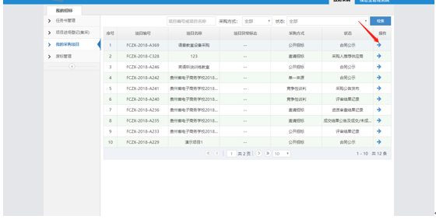

点击完【操作】按钮后，会跳转到如下页面，在左侧【业务操作】中，点击【合同公示】节点，进入新增界面，如下图所示：

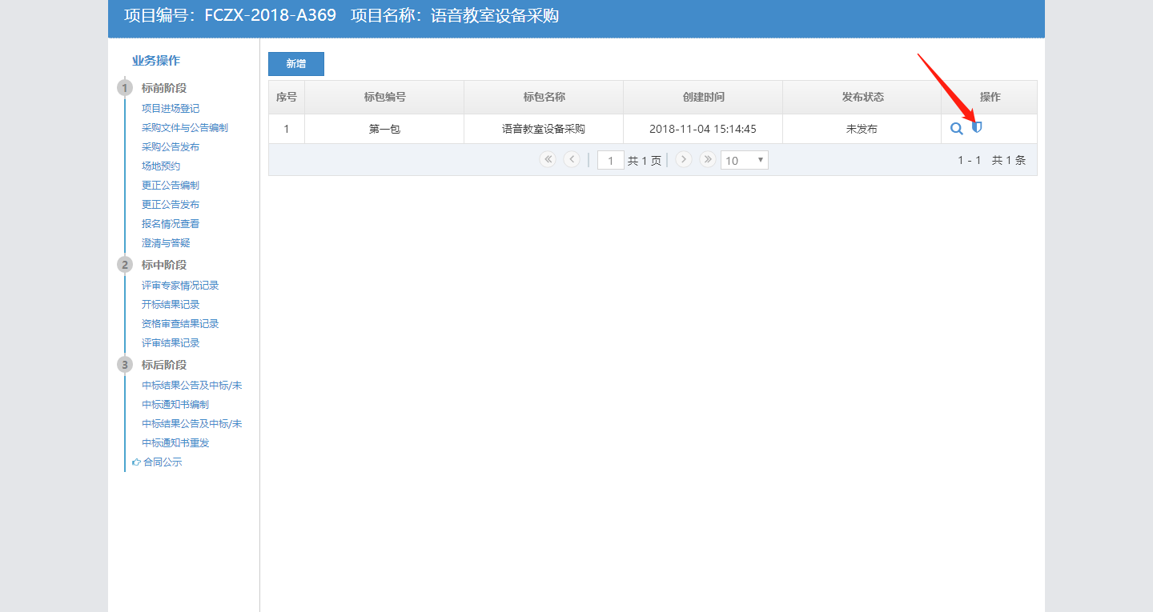

点击项目操作栏的【发布】按钮，会跳转到一个之前编制合同公示的页面，点击右下角的【发布】按钮，合同公示发布成功，如下图所示：

